2021-2022学年第二学期在线教学方案（第1-2周）
开课单位：高职学院
课程  类别 | 课程  代码 | 课程（班级）名称 | 学分 | 任课教师 | 上课时间（含起始周） | 星期 | 课程平台及网址 | 班级群 | 学生数 | 备注
毕业论文 | 141102 | 毕业论文(5)(396班) | 5 | 宝岛 | 1-16周 周一9,10,11,12 | 周一 | 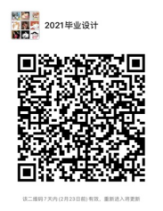 | 微信 | 7
毕业汇报 | 141104 | 毕业设计(207班) | 5 | 宝岛 | 1-16周 周三9,10,11,12 | 周三 | 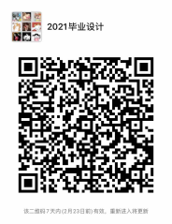 | 微信 | 7
专业课 | 122096 | 器乐或声乐4(40班) | 2 | 曹羽 | 1-18周 周二1,2 | 周二 | 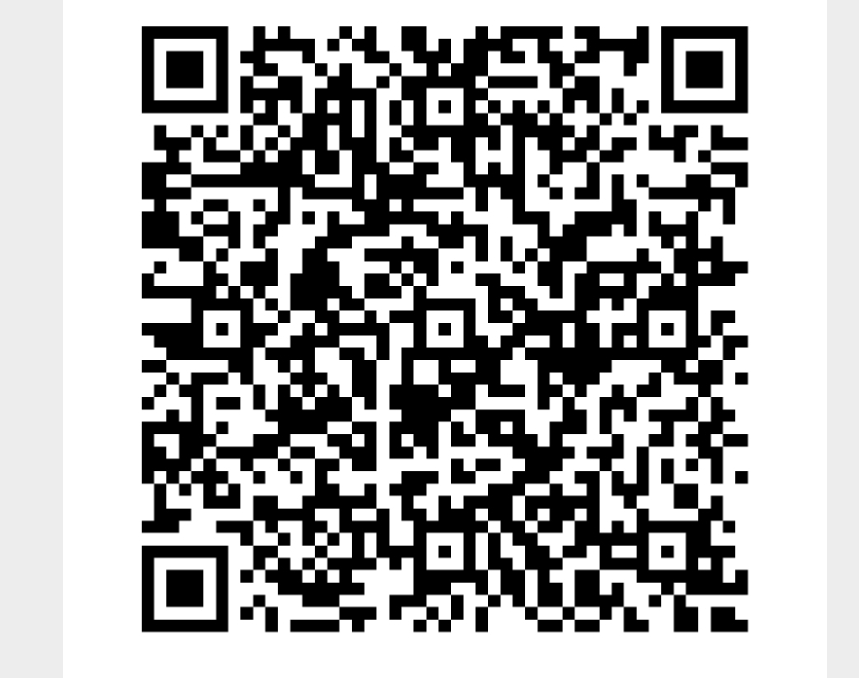 | 微信 | 1
专业课 | 122096 | 器乐或声乐4(41班) | 2 | 曹羽 | 1-18周 周三,4 | 周三 |  | 微信 | 1
毕业汇报 | 141106 | 毕业汇报(145班) | 5 | 曹羽 | 1-16周 周五9,10,11,12 | 周五 |  | 微信 | 1
毕业汇报 | 141104 | 毕业设计(209班) | 5 | 曾密 | 1-16周 周四9,10,11,12 | 周四 | 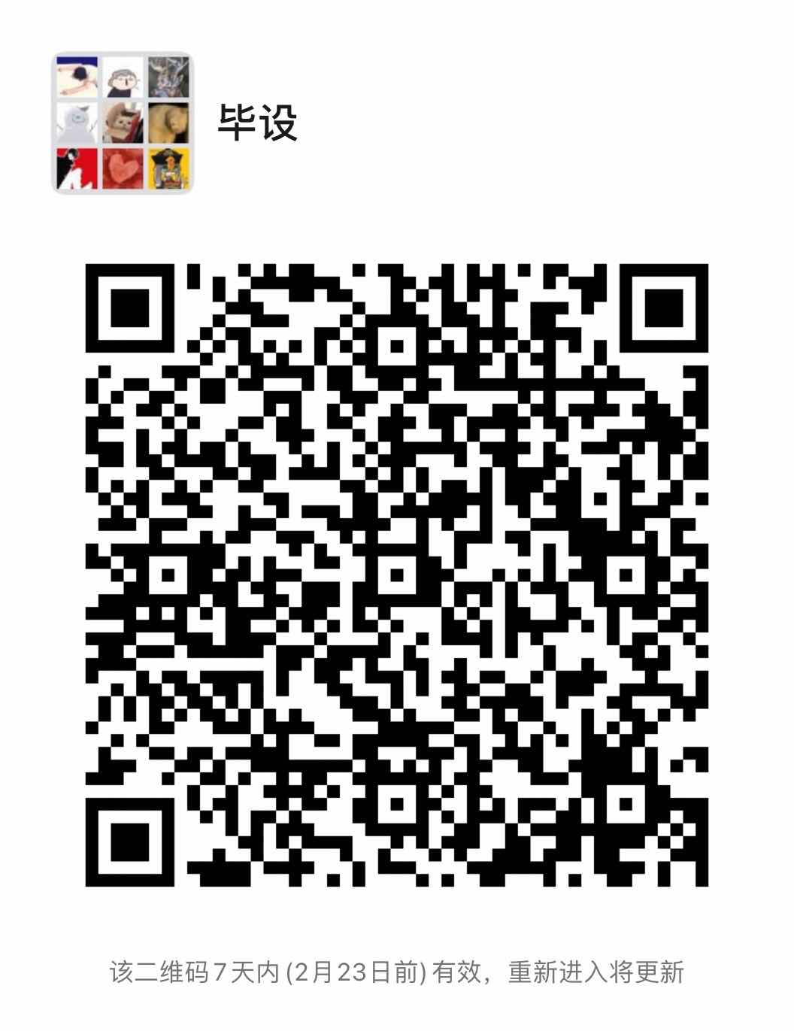 | 微信 | 8
毕业论文 | 141102 | 毕业论文(5)(394班) | 5 | 曾密 | 1-16周 周一9,10,11,12 | 周一 |  | 微信 | 8
专业课 | 12x2534 | 表演4-1(1班) | 4 | 陈健 | 1-9周 周二5,6,7,8 周四9,10,11,12 | 周二、周四 | 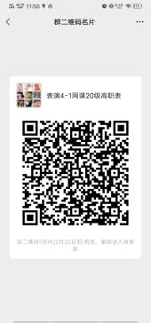 | 微信 | 10
毕业论文 | 141102 | 毕业论文(5)(428班) | 5 | 陈健 | 1-18周 周四5,6,7,8 | 周四 | 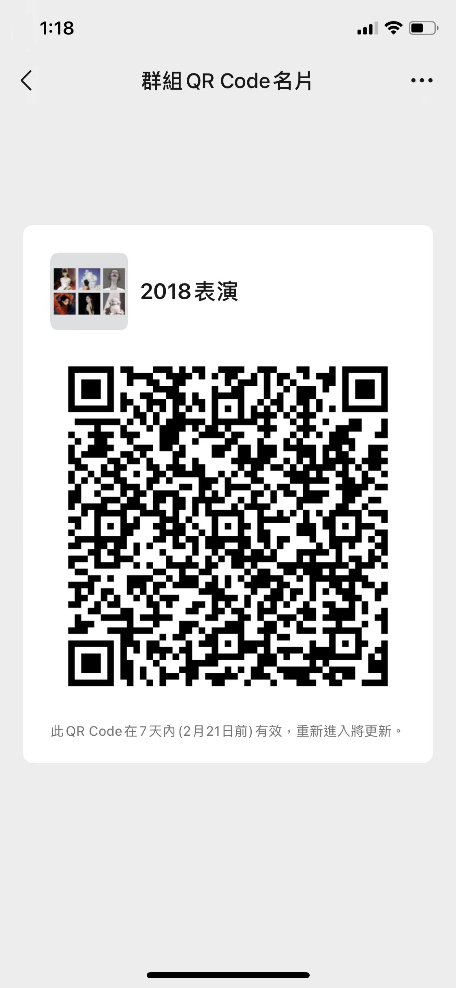 | 微信 | 5
毕业汇报 | 141106 | 毕业汇报(133班) | 5 | 陈健 | 1-18周 周三5,6,7,8,9,10,11,12 | 周三 |  | 微信 | 5
专业课 | 122096 | 器乐或声乐4(1班) | 2 | 陈其生 | 1-18周 周三7,8 | 周三 | 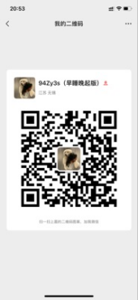 | 微信 | 1
毕业论文 | 141102 | 毕业论文(5)(412班) | 5 | 陈雪晴 | 1-16周 周二9,10,11,12 | 周二 |  | 微信 | 10
毕业汇报 | 141104 | 毕业设计(191班) | 5 | 陈雪晴 | 1-16周 周三9,10,11,12 | 周三 |  | 微信 | 10
专业课 | 122562 | 环境图形主题实训3(1班) | 4e | 陈雪晴 | 1-18周 周五1,2,3,4 | 周五 | 腾讯会议：818481234  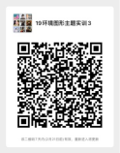 | 微信 | 19
专业课 | 122560 | 环境图形主题实训1(1班) | 4 | 仇士广 | 1-18周 周四5,6,7,8 | 周四 | 腾讯会议：363-9027-9859  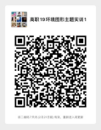 | 微信 | 19
毕业汇报 | 141106 | 毕业汇报(131班) | 5 | 冯效刚 | 1-16周 周五9,10,11,12 | 周五 | 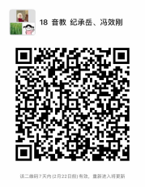 | 微信 | 1
毕业论文 | 141102 | 毕业论文(5)(420班) | 5 | 高旖 | 1-16周 周日9,10,11,12 | 周日 | 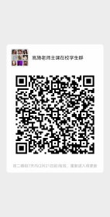 | 微信 | 4
毕业汇报 | 141106 | 毕业汇报(132班) | 5 | 高旖 | 1-16周 周五9,10,11,12 | 周五 | 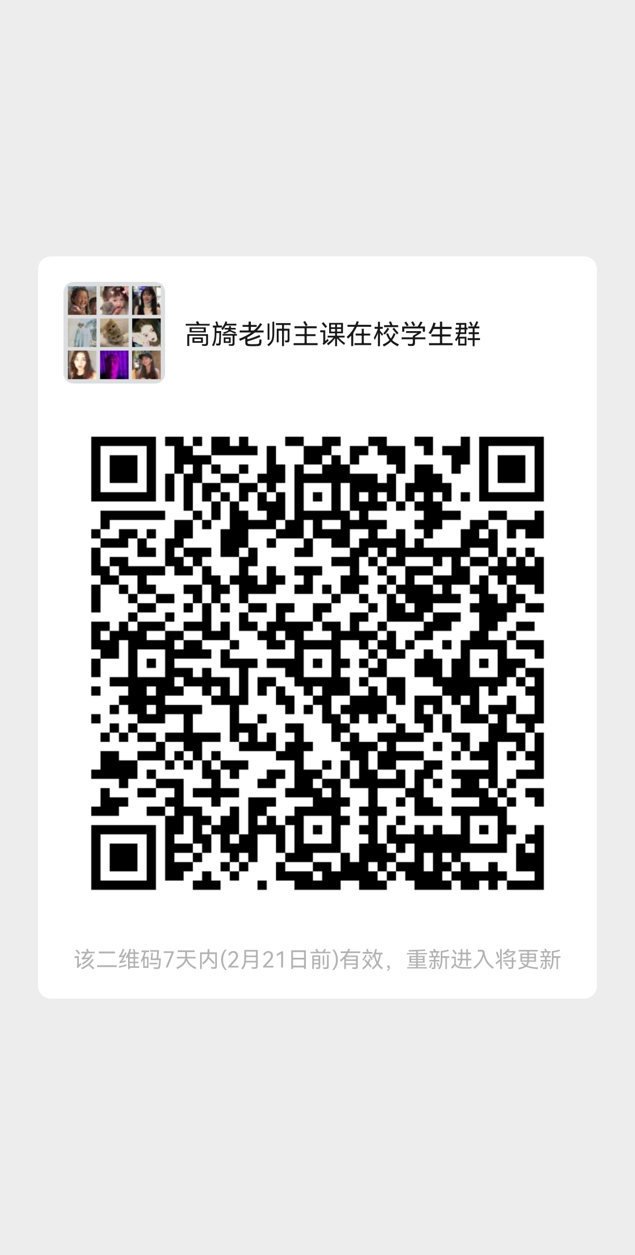 | 微信 | 4
专业课 | 122098 | 器乐或声乐6(1班) | 2 | 高旖 | 1-18周 周三9,10 | 周三 |  | 微信 | 1
专业课 | 122098 | 器乐或声乐6(2班) | 2 | 高旖 | 1-18周 周四7,8 | 周四 |  | 微信 | 1
专业课 | 122098 | 器乐或声乐6(3班) | 2 | 高旖 | 1-18周 周三1,2 | 周三 |  | 微信 | 1
专业课 | 122098 | 器乐或声乐6(4班) | 2 | 高旖 | 1-18周 周四5,6 | 周四 |  | 微信 | 1
专业课 | 122098 | 器乐或声乐6(5班) | 2 | 高旖 | 1-18周 周二9,10 | 周二 |  | 微信 | 1
专业课 | 122096 | 器乐或声乐4(2班) | 2 | 高旖 | 1-18周 周三5,6 | 周三 |  | 微信 | 1
专业课 | 122096 | 器乐或声乐4(3班) | 2 | 高旖 | 1-18周 周三3,4 | 周三 |  | 微信 | 1
专业课 | 122096 | 器乐或声乐4(4班) | 2 | 高旖 | 1-18周 周二5,6 | 周二 |  | 微信 | 1
专业课 | 122096 | 器乐或声乐4(5班) | 2 | 高旖 | 1-18周 周四9,10 | 周四 |  | 微信 | 1
专业课 | 122728 | 声乐基础2(1班) | 2 | 高旖 | 1-18周 周一7,8 | 周一 |  | 微信 | 1
专业课 | 122728 | 声乐基础2(2班) | 2 | 高旖 | 1-18周 周二3,4 | 周二 |  | 微信 | 1
专业课 | 122728 | 声乐基础2(3班) | 2 | 高旖 | 1-18周 周一9,10 | 周一 |  | 微信 | 1
专业课 | 122728 | 声乐基础2(4班) | 2 | 高旖 | 1-18周 周四1,2 | 周四 |  | 微信 | 1
专业课 | 122545 | 数字绘画(1班) | 4 | 高易冰 | 1-6周 周一1,2,3,4 周三5,6,7,8 周四1,2,3,4 | 周一、周三、周四 |  | QQ | 20
毕业论文 | 141102 | 毕业论文(5)(398班) | 5 | 耿涛 | 1-16周 周一9,10,11,12 | 周一 | 腾讯会议：528-8879-8913 | 微信 | 10
毕业汇报 | 141104 | 毕业设计(205班) | 5 | 耿涛 | 1-16周 周四9,10,11,12 | 周四 | 腾讯会议：371-5013-7268 | 微信 | 10
专业课 | 122484 | 产品工程设计2(1班) | 4 | 耿涛 | 1-6周 周一5,6,7,8 周二1,2,3,4 周四5,6,7,8 | 周一、周二、周四 | 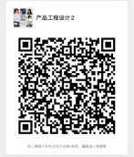 | 微信 | 31
专业课 | 122618 | 设计创意与方法(3班) | 2 | 耿涛 | 1-3周 周一1,2,3,4 周三1,2,3,4 周五1,2,3,4 | 周一、周三、周五 | 腾讯会议：538-3095-4334 | 微信 | 32
专业课 | 122599 | 古典舞技巧训练2(2班) | 2 | 古心 | 1-18周 周四3,4 | 周四 | 腾讯会议：436-2815-7025 | 微信 | 13
专业课 | 122744 | 形体训练与舞蹈编导基础2(2班) | 2 | 古心 | 1-18周 周一中午 | 周一 | 腾讯会议：768-4327-2835 | 微信 | 13
专业课 | 122098 | 器乐或声乐6(6班) | 2 | 顾屹 | 1-18周 周日1,2 | 周日 | 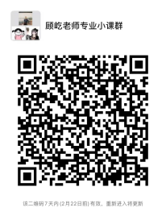 | 微信 | 1
专业课 | 122724 | 器乐基础2(1班) | 2 | 何贝贝 | 1-18周 周日11,12 | 周日 | 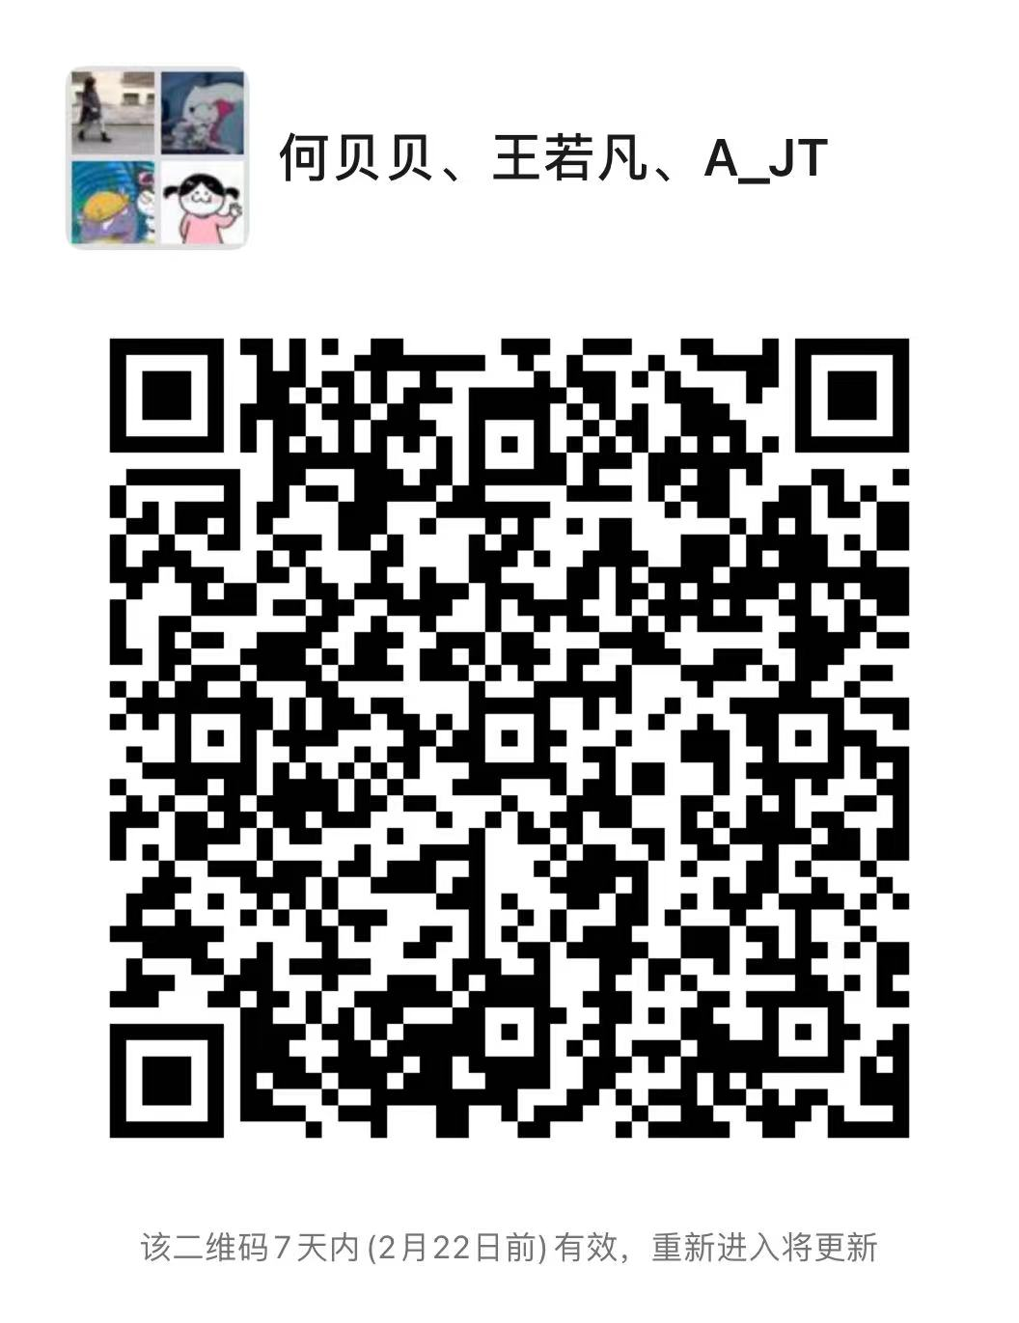 | 微信 | 1
专业课 | 122724 | 器乐基础2(3班) | 2 | 何贝贝 | 1-18周 周二3,4 | 周二 |  | 微信 | 1
专业课 | 122224 | 音乐教学法1(1班) | 2 | 衡蓉蓉 | 1-18周 周二3,4 | 周二 | 腾讯会议：904-1329-9832 | QQ | 39
专业课 | 122406 | 教育学(1班) | 2 | 衡蓉蓉 | 1-18周 周四3,4 | 周四 | 腾讯会议：843-6327-8848 | QQ | 39
专业课 | 122133 | 中国音乐史2(1班) | 2 | 衡蓉蓉 | 1-18周 周五5,6 | 周五 | 腾讯会议：390-8340-8452 | QQ | 51
专业课 | 122499 | 民族音乐概论1(1班) | 2 | 衡蓉蓉 | 1-18周 周二中午 | 周二 | 腾讯会议：828-4667-3782 | QQ | 51
专业课 | 122722 | 音乐教育学(1班) | 2 | 衡蓉蓉 | 1-18周 周二5,6 | 周二 | 腾讯会议：828-4667-3782 | QQ | 51
专业课 | 122718 | 课程与教学论(1班) | 2 | 衡蓉蓉 | 1-18周 周四中午 | 周四 | 腾讯会议：947-1454-0487 | QQ | 51
专业课 | 122721 | 新课标音乐教材教法(1班) | 2 | 衡蓉蓉 | 1-18周 周四5,6 | 周四 | 腾讯会议：947-1454-0487 | QQ | 51
毕业论文 | 141102 | 毕业论文(5)(423班) | 5 | 衡蓉蓉 | 1-16周 周二9,10,11,12 | 周二 | 腾讯会议：951-6751-3641 | 微信 | 10
专业课 | 122098 | 器乐或声乐6(7班) | 2 | 胡丹 | 1-18周 周四9,10 | 周四 | 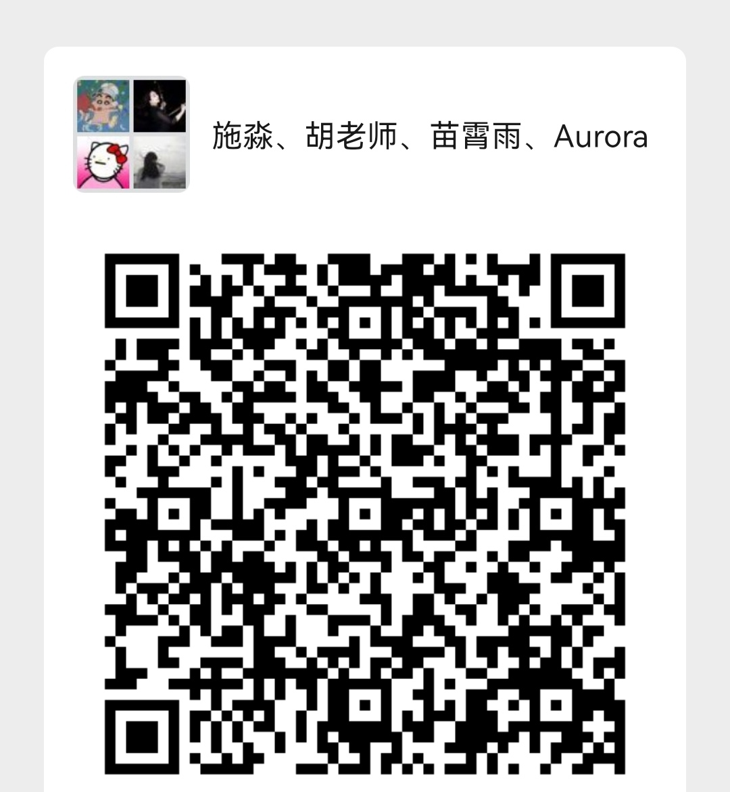 | 微信 | 1
专业课 | 122096 | 器乐或声乐4(6班) | 2 | 胡丹 | 1-18周 周四5,6 | 周四 |  | 微信 | 1
专业课 | 122096 | 器乐或声乐4(7班) | 2 | 胡丹 | 1-18周 周四7,8 | 周四 |  | 微信 | 1
毕业汇报 | 141106 | 毕业汇报(134班) | 5 | 黄光林 | 1-16周 周五9,10,11,12 | 周五 | 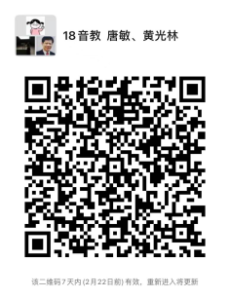 | 微信 | 1
专业课 | 122724 | 器乐基础2(2班) | 2 | 黄勰 | 1-18周 周日1,2 | 周日 | 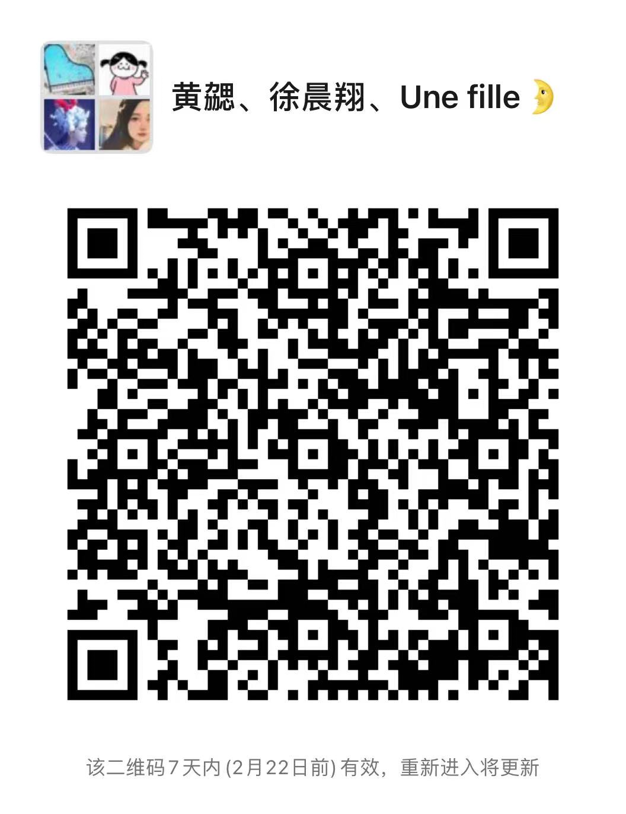 | 微信 | 1
专业课 | 122724 | 器乐基础2(4班) | 2 | 黄勰 | 1-18周 周四3,4 | 周四 |  | 微信 | 1
专业课 | 122003 | 现代设计史(1班) | 2 | 季鹏、张若凡 | 1-9周 周五1,2,3,4 | 周五 | 腾讯会议：50213352015 | QQ:645351843 | 63
毕业汇报 | 141104 | 毕业设计(196班) | 5 | 季鹏 | 1-16周 周三9,10,11,12 | 周三 | 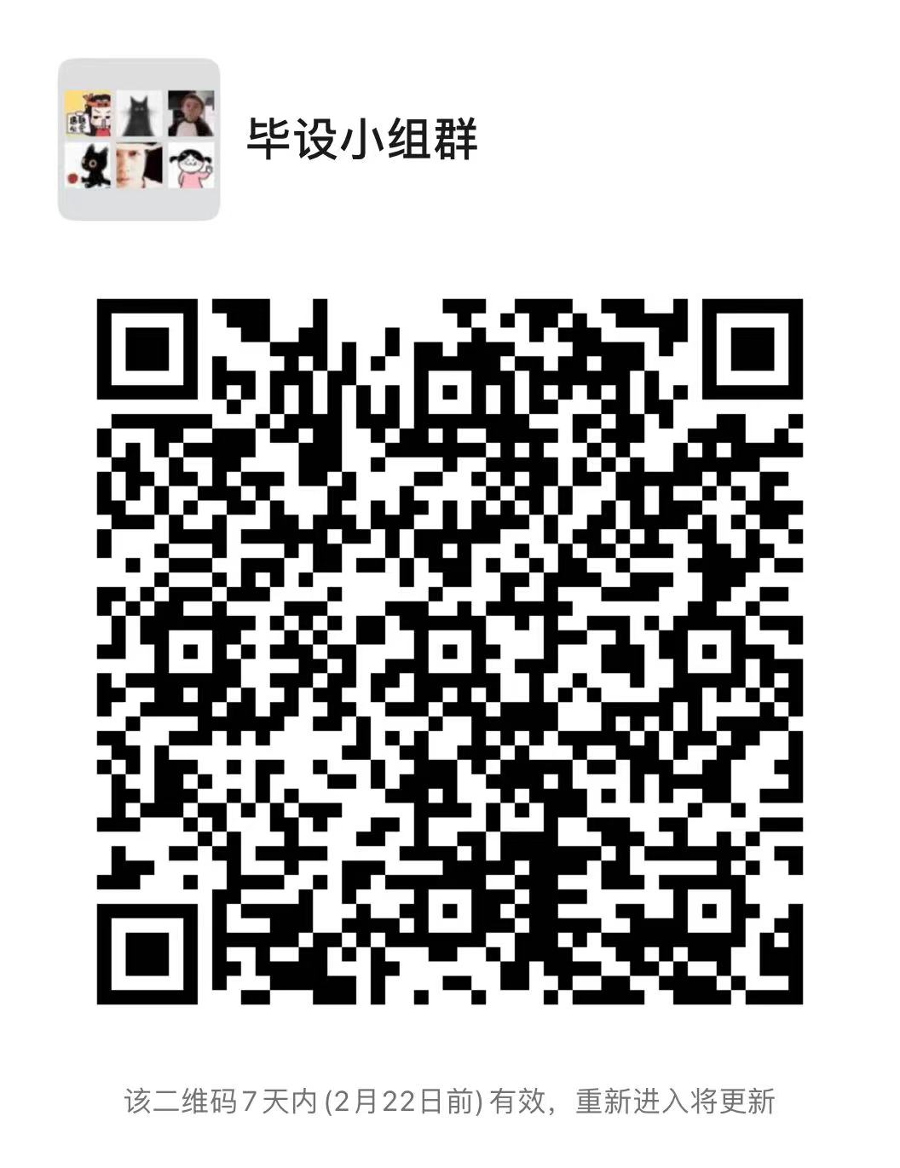 | 微信 | 4
毕业论文 | 141102 | 毕业论文(5)(407班) | 5 | 季鹏 | 1-16周 周一9,10,11,12 | 周一 |  | 微信 | 4
专业课 | 122465 | 演播空间处理(1班) | 4 | 焦肃东 | 1-18周 周三中午,5,6 | 周三 | 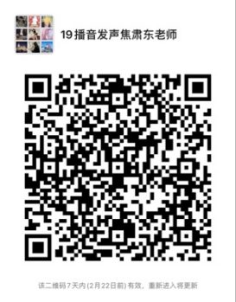 | 企业微信 | 13
专业课 | 122464 | 节目制作(1班) | 4 | 焦肃东 | 1-18周 周四9,10,11,12 | 周四 | 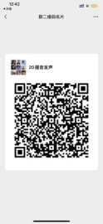 | 微信 | 15
毕业论文 | 141102 | 毕业论文(5)(427班) | 5 | 焦肃东 | 1-18周 周二5,6,7,8 | 周二 | 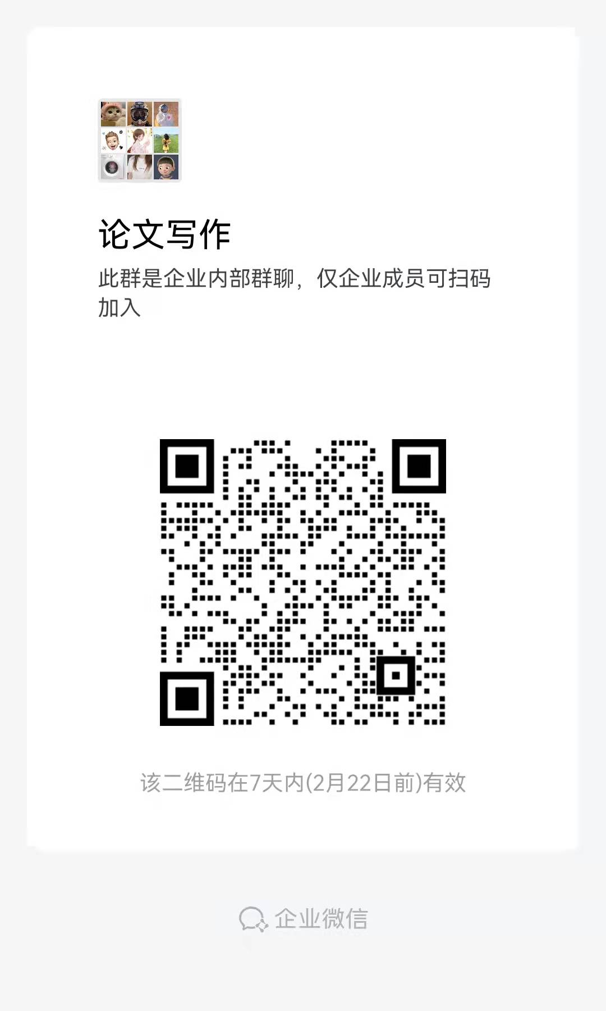 | 企业微信 | 10
毕业汇报 | 141106 | 毕业汇报(131班) | 5 | 焦肃东 | 1-18周 周三1,2,3,4 | 周三 | 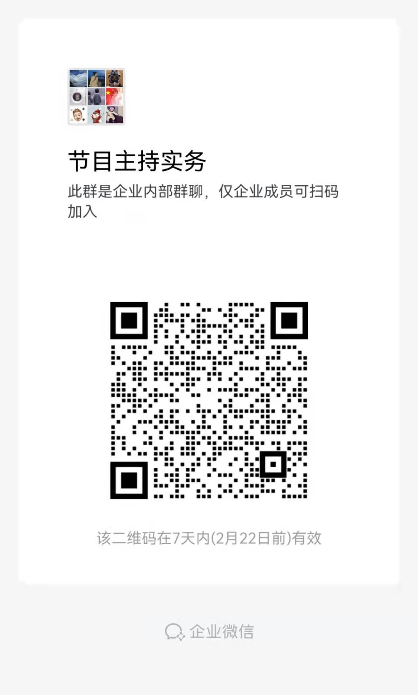 | 企业微信 | 10.
专业课 | 122096 | 器乐或声乐4(8班) | 2 | 金慧 | 1-18周 周六3,4 | 周六 | 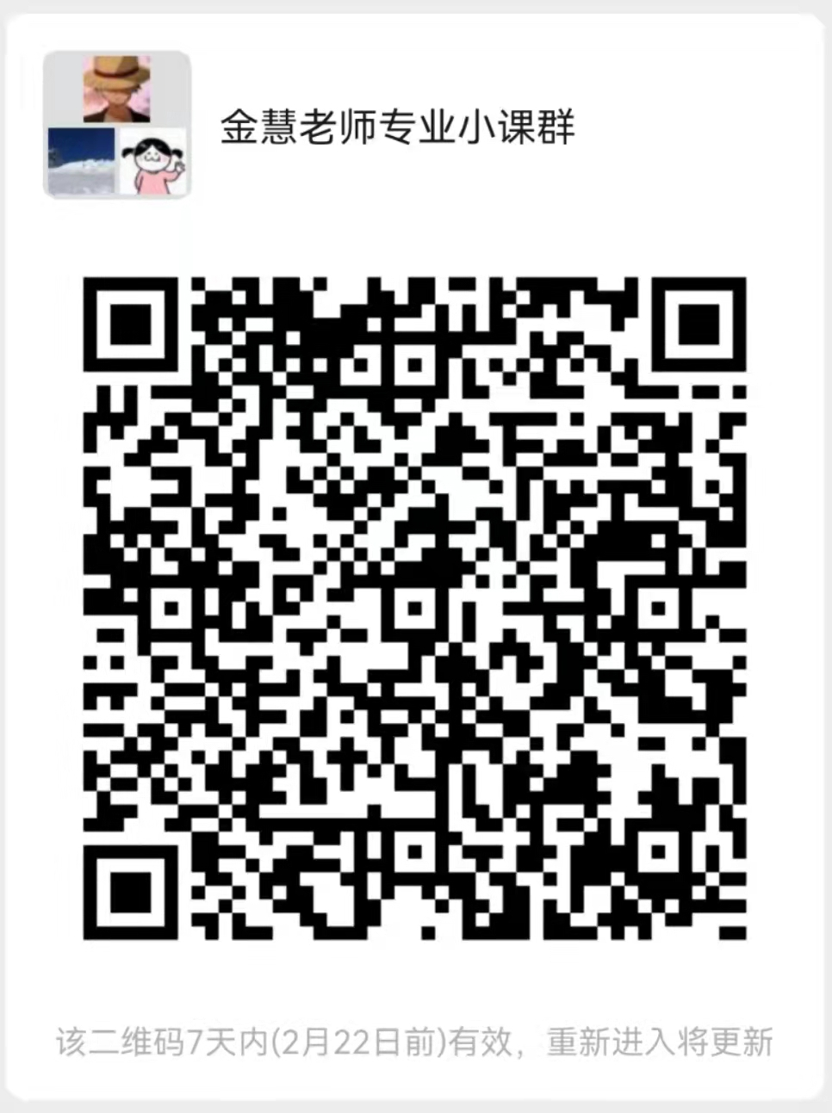 | 微信 | 1
专业课 | 122724 | 器乐基础2(5班) | 2 | 金慧 | 1-18周 周四3,4 | 周四 |  | 微信 | 1
专业课 | 122210 | 电视化妆(1班) | 1 | 黎玉婷 | 1-18周 周五7 | 周五 | 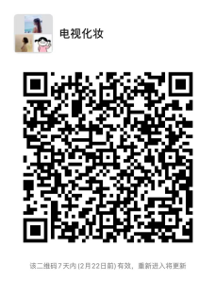 | 微信 | 13
专业课 | 122462 | 配音2(1班) | 2 | 李滨 | 1-9周 周二5,6,7,8 | 周二 | 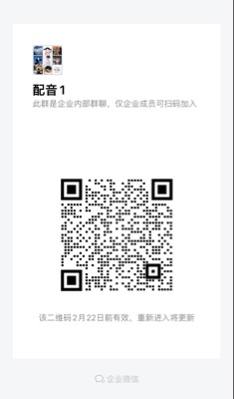 | 企业微信 | 13
专业课 | 122166 | 播音文体2(1班) | 4 | 李滨 | 1-18周 周二1,2,3,4 | 周二 | 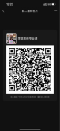 | 微信 | 15
毕业汇报 | 141106 | 毕业汇报(132班) | 5 | 李滨 | 1-18周 周三1,2,3,4 | 周三 |  | 企业微信 | 4
毕业论文 | 141102 | 毕业论文(5)(426班) | 5 | 李滨 | 1-18周 周二9,10,11,12 | 周二 |  | 企业微信 | 4
毕业论文 | 141102 | 毕业论文(5)(414班) | 5 | 李大伟 | 1-16周 周二9,10,11,12 | 周二 | 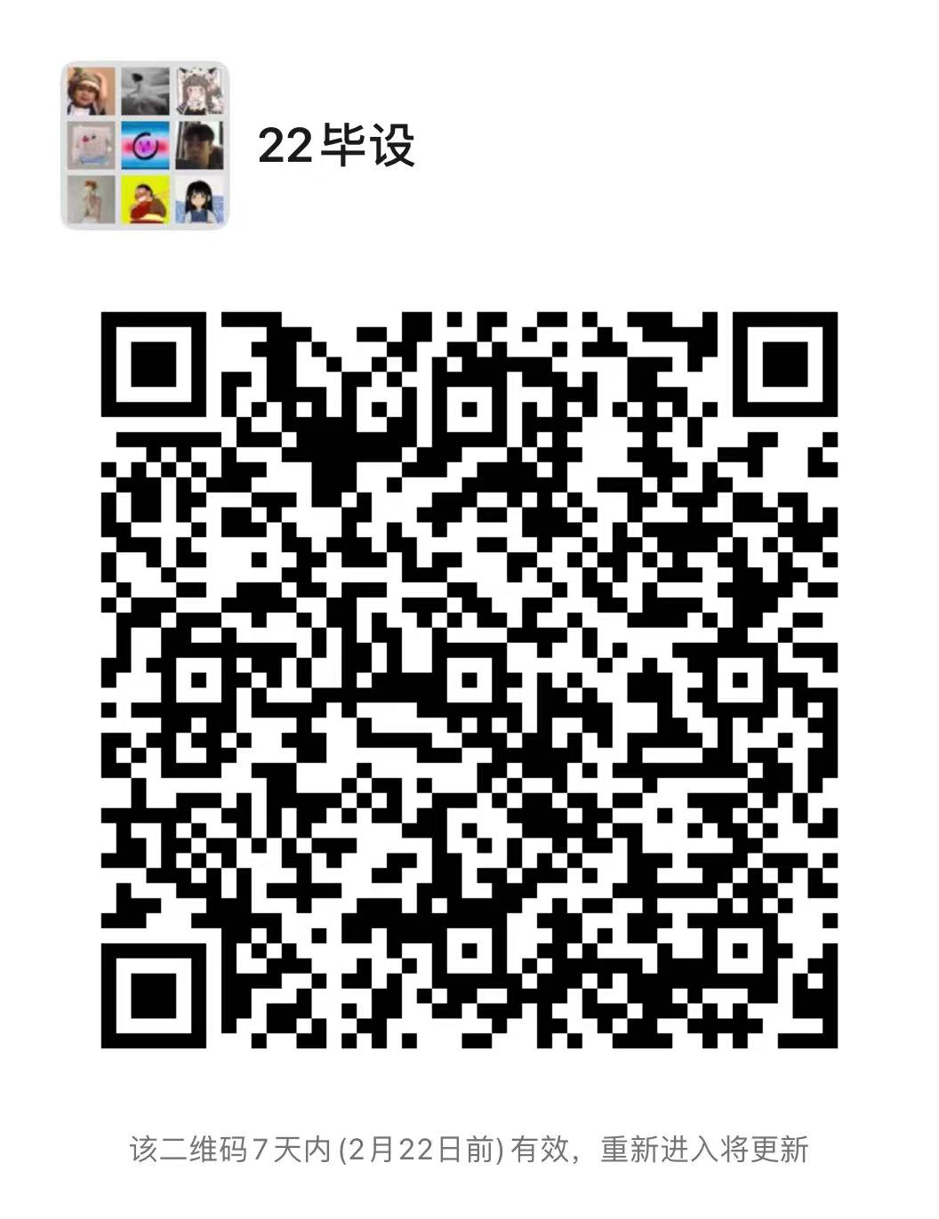 | 微信 | 10
毕业汇报 | 141104 | 毕业设计(189班) | 5 | 李大伟 | 1-16周 周三9,10,11,12 | 周三 |  | 微信 | 10
专业课 | 122561 | 环境图形主题实训2(1班) | 4 | 李大伟 | 1-18周 周五5,6,7,8 | 周五 | 腾讯会议：792-887-258  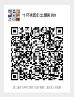 | 微信 | 19
专业课 | 122570 | 多媒体主题实训1(1班) | 4 | 李大伟 | 1-18周 周四1,2,3,4 | 周四 | 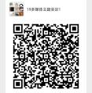 | 微信 | 23
专业课 | 122599 | 古典舞技巧训练2(1班) | 2 | 李晶 | 1-18周 周四5,6 | 周四 | 腾讯会议：39271882640 | 微信 | 14
专业课 | 122156 | 中国民间舞素材2(1班) | 4 | 李晶 | 1-18周 周一5,6 周四中午 | 周一、周四 | 腾讯会议：  周一 63517014820  周四 482446221 | 微信 | 20
毕业论文 | 141102 | 毕业论文(5)(415班) | 5 | 李晶 | 1-16周 周二9,10,11,12 | 周二 | 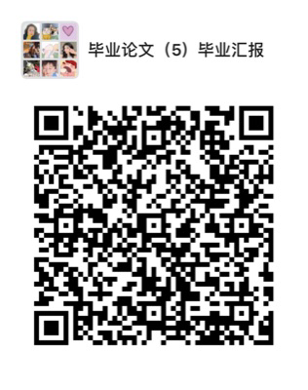 | 微信 | 10
专业课 | 122744 | 形体训练与舞蹈编导基础2(1班) | 2 | 李晶 | 1-18周 周一中午 | 周一 | 腾讯会议：77387067467 | 微信 | 14
专业课 | 122069 | 现代舞基训1(1班) | 2 | 李晶 | 1-18周 周二5,6 | 周二 | 腾讯会议：77865305537 | 微信 | 14
专业课 | 122602 | 古典舞基训4(1班) | 4 | 李晶 | 1-18周 周二1,2 周五1,2 | 周二、周五 | 腾讯会议：周二、102569684  周五、45054777839 | 微信 | 20
毕业汇报 | 141106 | 毕业汇报(126班) | 5 | 李晶 | 1-16周 周五9,10,11,12 | 周五 |  | 微信 | 10
专业课 | 122454 | 现代舞基训4(1班) | 4 | 李晶 | 1-18周 周一3,4 周四1,2 | 周一、周四 | 腾讯会议：周一、307366529  周四、80555257106 | 微信 | 20
专业课 | 122069 | 现代舞基训1(2班) | 2 | 李晶 | 1-18周 周二7,8 | 周二 | 腾讯会议：79222486630 | 微信 | 13
专业课 | 122096 | 器乐或声乐4(9班) | 2 | 李翔宇 | 1-18周 周六5,6 | 周六 | 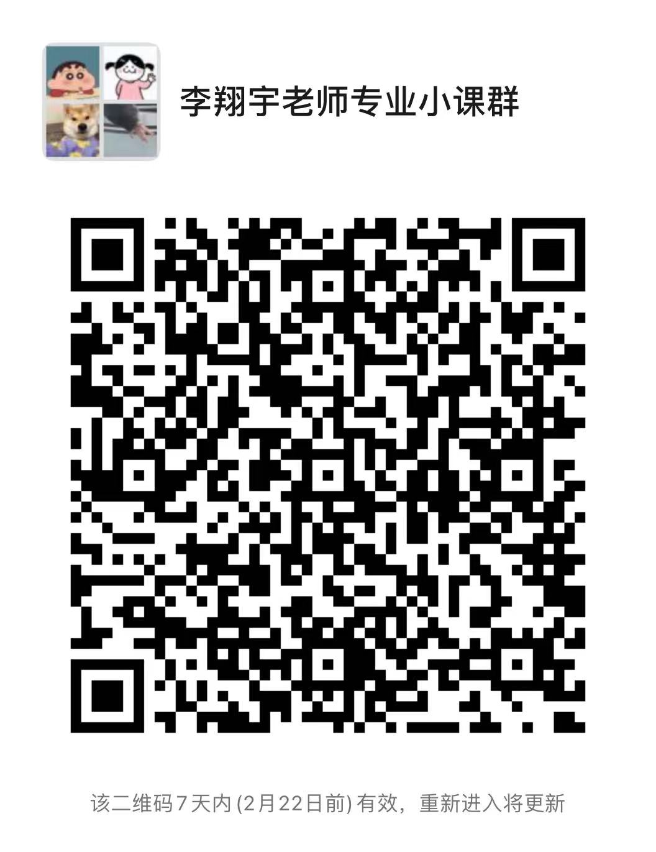 | 微信 | 1
专业课 | 122098 | 器乐或声乐6(8班) | 2 | 李翔宇 | 1-18周 周六3,4 | 周六 |  | 微信 | 1
专业课 | 122213 | 主持人语言艺术2(1班) | 4 | 李媛 | 1-18周 周一5,6,7,8 | 周一 | 周一下午2:00  腾讯会议：800 846 928 | 微信 | 13
毕业汇报 | 141104 | 毕业设计(200班) | 5 | 刘一凡 | 1-16周 周四9,10,11,12 | 周四 | 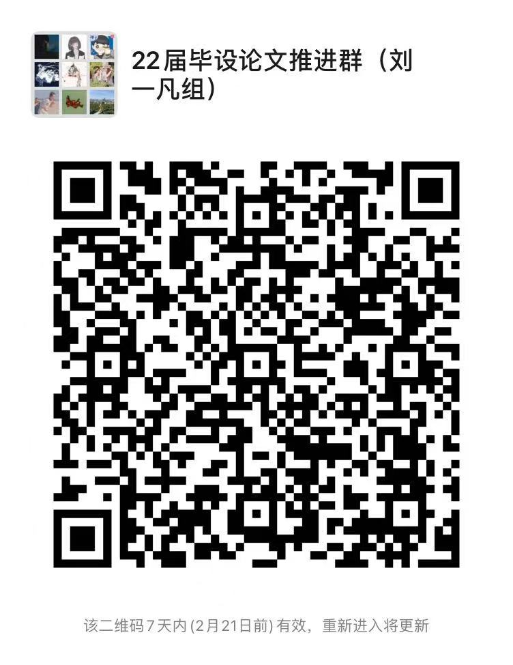  腾讯会议：598-9141-6655 | 微信 | 10
毕业论文 | 141102 | 毕业论文(5)(403班) | 5 | 刘一凡 | 1-16周 周一9,10,11,12 | 周一 | 腾讯会议：598-9141-6655 | 微信 | 10
毕业汇报 | 141104 | 毕业设计(197班) | 5 | 刘哲人 | 1-16周 周三9,10,11,12 | 周三 | 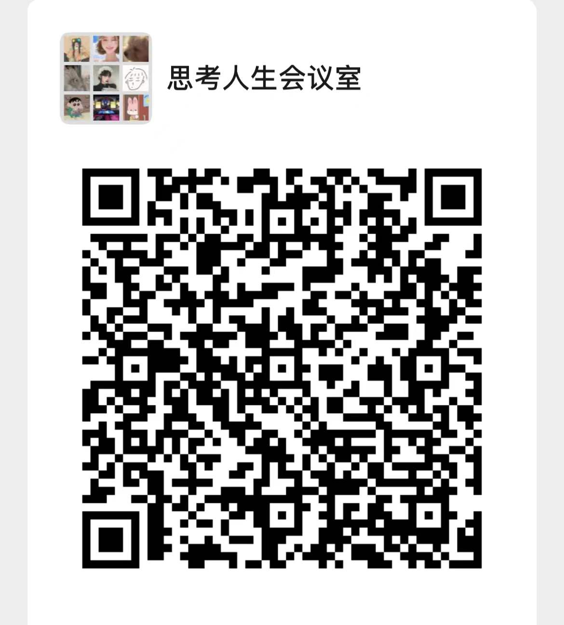 | 微信 | 10
毕业论文 | 141102 | 毕业论文(5)(406班) | 5 | 刘哲人 | 1-16周 周一9,10,11,12 | 周一 |  | 微信 | 10
毕业论文 | 141102 | 毕业论文(5)(418班) | 5 | 陆剑 | 1-16周 周二9,10,11,12 | 周二 | 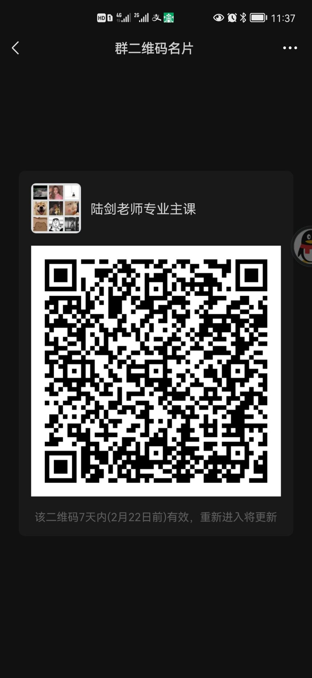 | 微信 | 7
毕业汇报 | 141106 | 毕业汇报(135班) | 5 | 陆剑 | 1-16周 周五9,10,11,12 | 周五 |  | 微信 | 7
专业课 | 122098 | 器乐或声乐6(10班) | 2 | 陆剑 | 1-18周 周二5,6 | 周二 |  | 微信 | 1
专业课 | 122096 | 器乐或声乐4(10班) | 2 | 陆剑 | 1-18周 周四5,6 | 周四 |  | 微信 | 1
专业课 | 122096 | 器乐或声乐4(11班) | 2 | 陆剑 | 1-18周 周一5,6 | 周一 |  | 微信 | 1
专业课 | 122098 | 器乐或声乐6(9班) | 2 | 陆剑 | 1-18周 周一1,2 | 周一 |  | 微信 | 1
专业课 | 122098 | 器乐或声乐6(11班) | 2 | 陆剑 | 1-18周 周三1,2 | 周三 |  | 微信 | 1
专业课 | 122728 | 声乐基础2(5班) | 2 | 陆剑 | 1-18周 周四1,2 | 周四 |  | 微信 | 1
专业课 | 122728 | 声乐基础2(6班) | 2 | 陆剑 | 1-18周 周二3,4 | 周二 |  | 微信 | 1
专业课 | 122728 | 声乐基础2(7班) | 2 | 陆剑 | 1-18周 周四3,4 | 周四 |  | 微信 | 1
专业课 | 122728 | 声乐基础2(8班) | 2 | 陆剑 | 1-18周 周一3,4 | 周一 |  | 微信 | 1
专业课 | 122257 | 声乐1(1班) | 2 | 吕韵秋 | 1-9周 周三1,2,3,4 | 周三 | 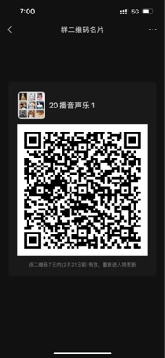 | 微信 | 15 | 前两周停课
专业课 | 122098 | 器乐或声乐6(12班) | 2 | 吕韵秋 | 1-18周 周六9，10 | 周二 | 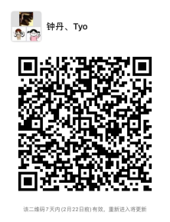 | 微信 | 1
专业课 | 122263 | 作品分析2(1班) | 2 | 欧洋 | 1-18周 周一3,4 | 周一 |  | qq | 39
专业课 | 122525 | 合唱音乐赏析2(1班) | 2 | 欧洋 | 1-18周 周一中午 | 周一 |  | qq | 37
专业课 | 122134 | 歌曲写作1(1班) | 2 | 欧洋 | 1-18周 周一1,2 | 周一 |  | qq | 51
专业课 | 122408 | 音乐名作赏析2(1班) | 2 | 欧洋 | 1-18周 周二3,4 | 周二 |  | qq | 51
专业课 | 122101 | 和声2(2班) | 2 | 欧洋 | 1-18周 周二7,8 | 周二 |  | qq | 26
专业课 | 122054 | 基本乐理1(1班) | 2 | 欧洋 | 1-18周 周二1,2 | 周二 |  | qq | 51
毕业论文 | 141102 | 毕业论文(5)(424班) | 5 | 欧洋 | 1-16周 周二9,10,11,12 | 周二 |  | qq | 5
专业课 | 122101 | 和声2(1班) | 2 | 欧洋 | 1-18周 周二5,6 | 周二 |  | qq | 25
毕业汇报 | 141106 | 毕业汇报(136班) | 5 | 彭鹏 | 1-16周 周五9,10,11,12 | 周五 | 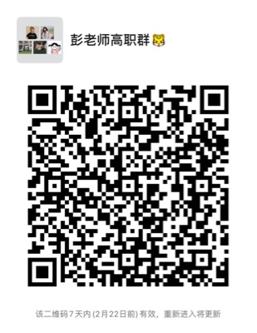 | 微信 | 1
专业课 | 122098 | 器乐或声乐6(13班) | 2 | 彭鹏 | 1-18周 周五5,6 | 周五 |  | 微信 | 1
专业课 | 122724 | 器乐基础2(6班) | 2 | 彭鹏 | 1-18周 周四2,3 | 周四 |  | 微信 | 1
专业课 | 122496 | 民乐合奏4(1班) | 2 | 乔荍 | 1-18周 周三3,4 | 周三 | 腾讯会议号：83498157584 | 微信 | 12
专业课 | 122494 | 民乐合奏2(1班) | 2 | 乔荍 | 1-18周 周四3,4 | 周四 | 腾讯会议号：  55532683818  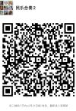 | 微信 | 8
专业课 | 122500 | 民族音乐概论2(1班) | 2 | 乔荍 | 1-18周 周二中午 | 周二 | 腾讯会议号：52998180182  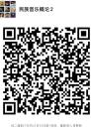 | 微信 | 51
毕业论文 | 141102 | 毕业论文(5)(422班) | 5 | 乔荍 | 1-16周 周二9,10,11,12 | 周二 | 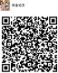 | 微信 | 3
毕业汇报 | 141106 | 毕业汇报(137班) | 5 | 乔荍 | 1-16周 周五9,10,11,12 | 周五 | 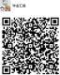 | 微信 | 1
专业课 | 122098 | 器乐或声乐6(14班) | 2 | 乔荍 | 1-18周 周五3,4 | 周五 | 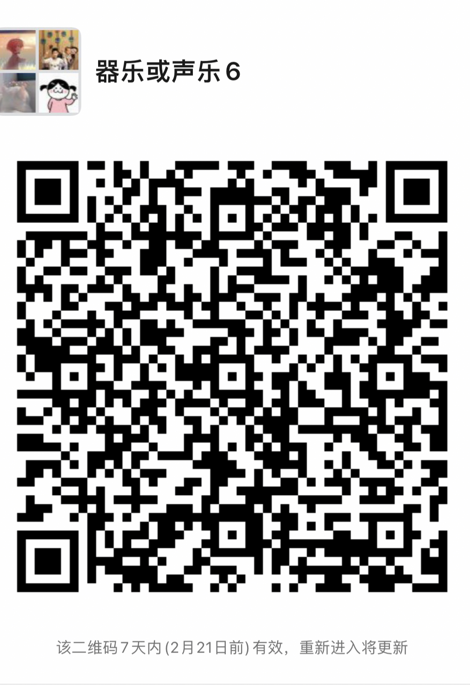 | 微信 | 1
专业课 | 122098 | 器乐或声乐6(15班) | 2 | 乔荍 | 1-18周 周一1,2 | 周一 |  | 微信 | 1
专业课 | 122096 | 器乐或声乐4(12班) | 2 | 乔荍 | 1-18周 周五1,2 | 周五 | 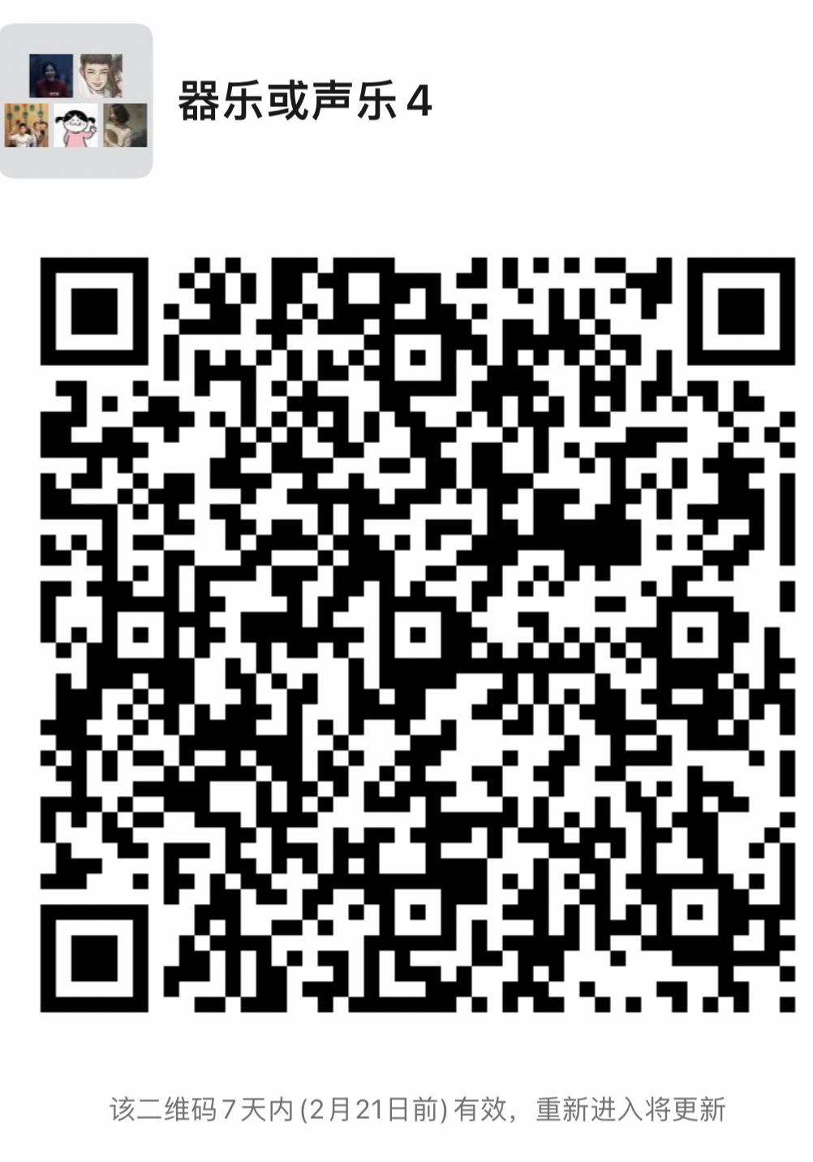 | 微信 | 1
专业课 | 122724 | 器乐基础2(7班) | 2 | 乔荍 | 1-18周 周四1,2 | 周四 | 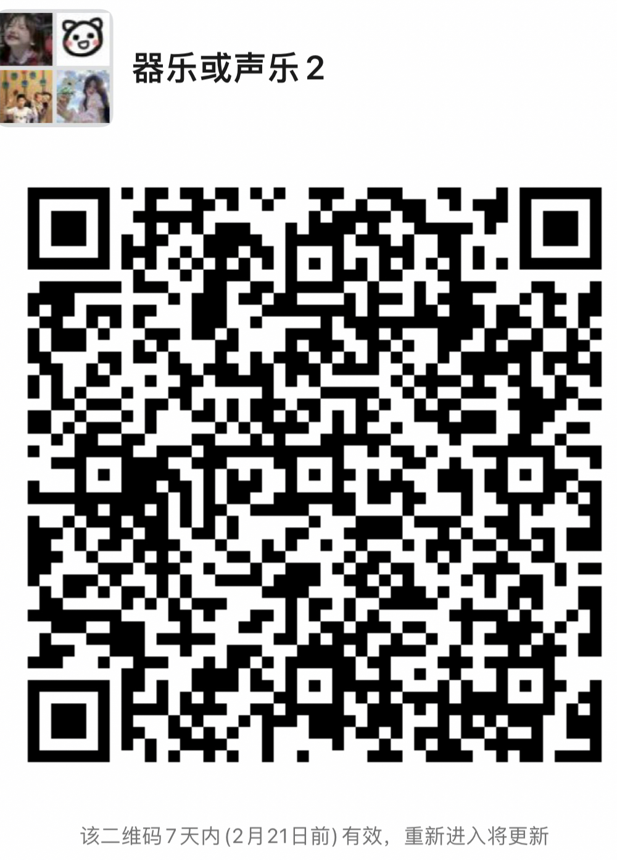 | 微信 | 1
专业课 | 122724 | 器乐基础2(8班) | 2 | 乔荍 | 1-18周 周一3,4 | 周一 |  | 微信 | 1
专业课 | 122724 | 器乐基础2(9班) | 2 | 乔荍 | 1-18周 周三1,2 | 周三 |  | 微信 | 1
专业课 | 122096 | 器乐或声乐4(13班) | 2 | 乔荍 | 1-18周 周二1,2 | 周二 |  | 微信 | 1
毕业汇报 | 141106 | 毕业汇报(138班) | 5 | 任洁 | 1-16周 周五9,10,11,12 | 周五 | 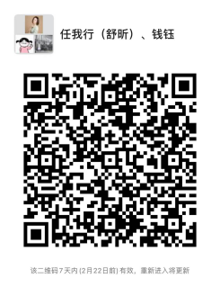 | 微信 | 1
专业课 | 122679 | 数字媒体导论(1班) | 2 | 沈宁 | 1-9周 周一5,6,7,8 | 周一 | 腾讯会议：426 8084 1173   | 微信 | 55
毕业汇报 | 141104 | 毕业设计(208班) | 5 | 石淼 | 1-16周 周四9,10,11,12 | 周四 | 腾讯会议:686 4143 8771  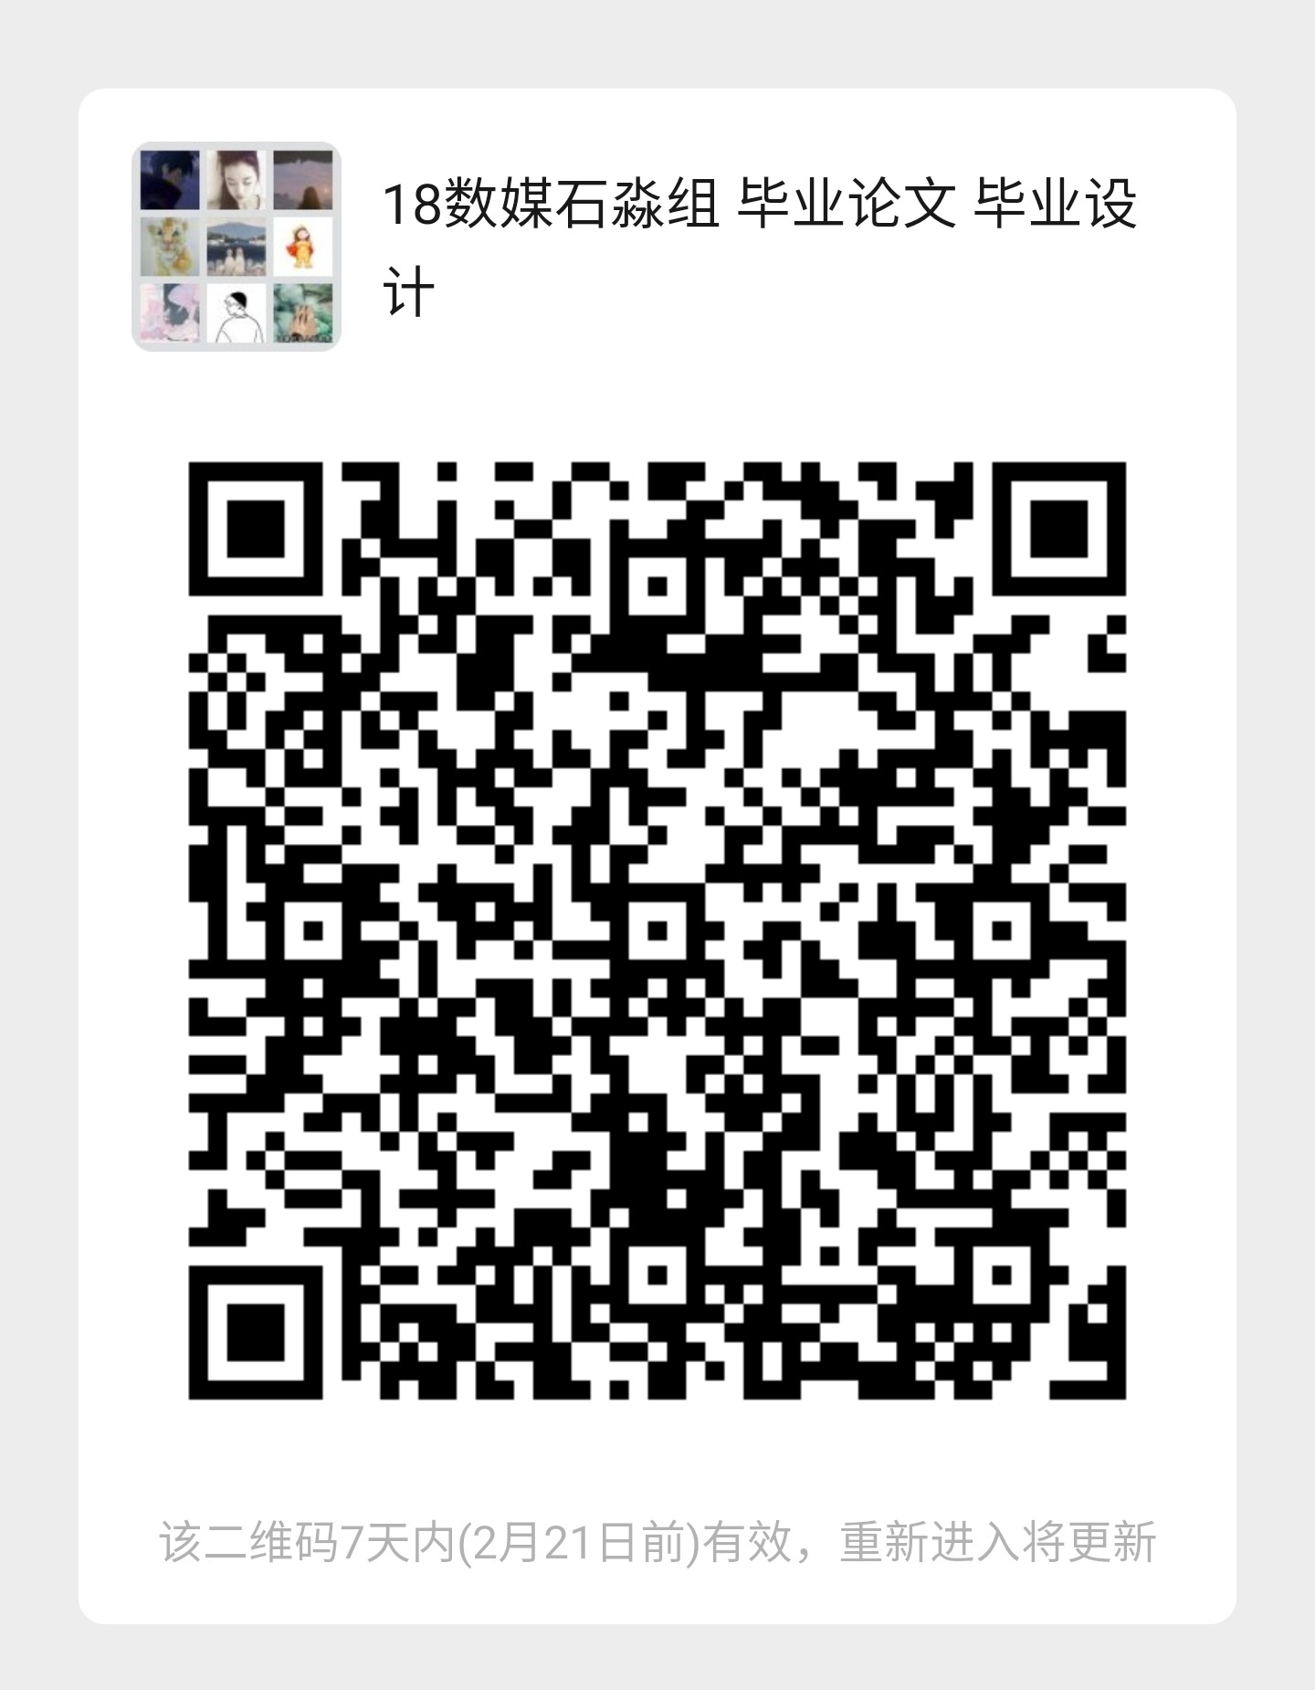 | 微信 | 10
毕业论文 | 141102 | 毕业论文(5)(395班) | 5 | 石淼 | 1-16周 周二9,10,11,12 | 周二 | 腾讯会议:602 2518 4065 | 微信 | 10
专业课 | 122444 | 数字媒体心理学(1班) | 3 | 石淼 | 1-6周 周一5,6,7 周四5,6,7 周五5,6,7 | 周一、周四、周五 | 腾讯会议：528 9586 1233  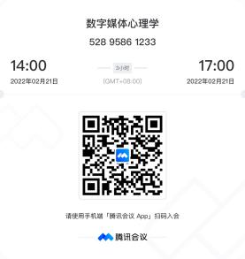 | QQ群：729809696 | 25
专业课 | 122212 | 钢琴即兴伴奏2(1班) | 2 | 石正平 | 1-18周 周三3,4 | 周三 | 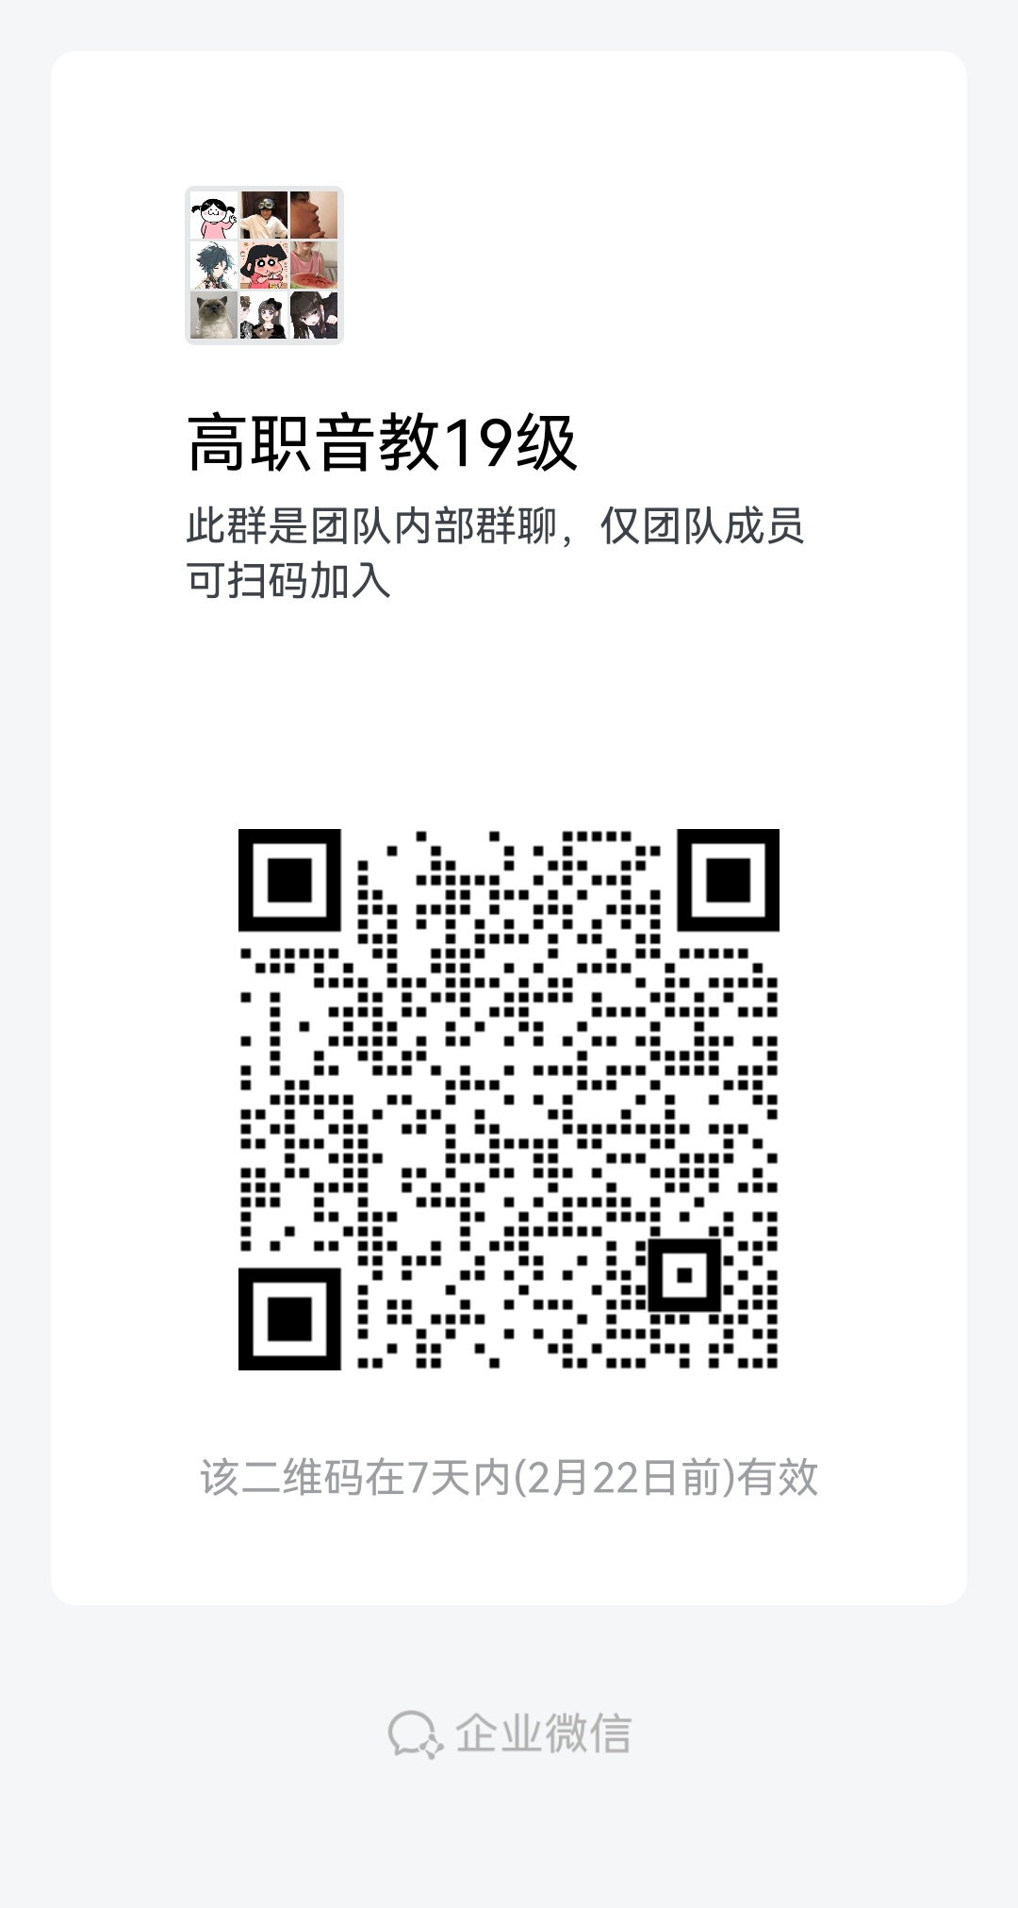 | 企业微信 | 13
专业课 | 122212 | 钢琴即兴伴奏2(2班) | 2 | 石正平 | 1-18周 周三中午 | 周三 |  | 企业微信 | 13
专业课 | 122212 | 钢琴即兴伴奏2(3班) | 2 | 石正平 | 1-18周 周三5,6 | 周三 |  | 企业微信 | 13
专业课 | 122565 | 平面媒体主题实训1(1班) | 4 | 时澄 | 1-18周 周四5,6,7,8 | 周四 | 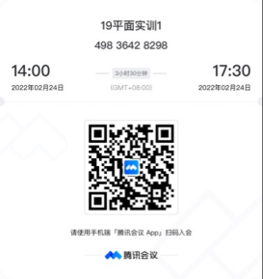 | 微信 | 23
专业课 | 122325 | 景观主题设计1(1班) | 4 | 宋忆萌 | 1-6周 周一1,2,3,4 周三1,2,3,4 周五1,2,3,4 | 周一、周三、周五 | 腾讯会议：172 173 304  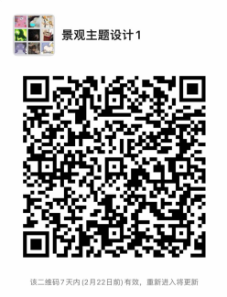 | 微信 | 29
专业课 | 122003 | 设计原理(1班) | 2 | 宋忆萌 | 1-9周 周一5,6,7,8 | 周一 | 腾讯会议:677 797 080  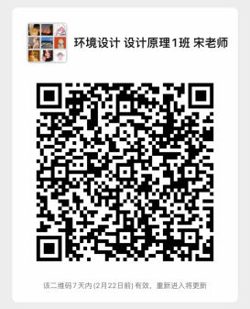 | 微信 | 64
专业课 | 122728 | 声乐基础2(9班) | 2 | 宋吟 | 1-18周 周三1,2 | 周三 | 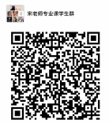 | 微信 | 1
专业课 | 122728 | 声乐基础2(10班) | 2 | 宋吟 | 1-18周 周一中午 | 周一 | 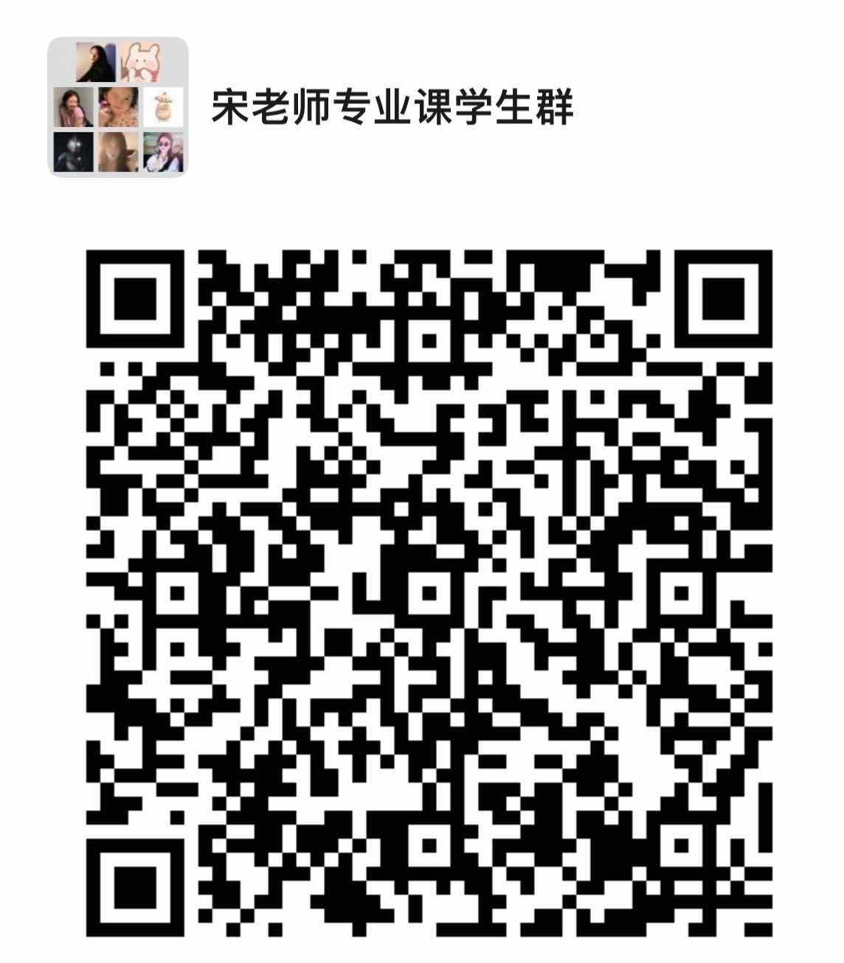 | 微信 | 1
专业课 | 122728 | 声乐基础2(11班) | 2 | 宋吟 | 1-18周 周五1,2 | 周五 |  | 微信 | 1
专业课 | 122728 | 声乐基础2(12班) | 2 | 宋吟 | 1-18周 周四1,2 | 周四 |  | 微信 | 1
专业课 | 122728 | 声乐基础2(13班) | 2 | 宋吟 | 1-18周 周二3,4 | 周二 |  | 微信 | 1
专业课 | 122728 | 声乐基础2(14班) | 2 | 宋吟 | 1-18周 周四3,4 | 周四 |  | 微信 | 1
专业课 | 122728 | 声乐基础2(15班) | 2 | 宋吟 | 1-18周 周一5,6 | 周一 |  | 微信 | 1
专业课 | 122098 | 器乐或声乐6(16班) | 2 | 苏君 | 1-18周 周一7,8 | 周一 | 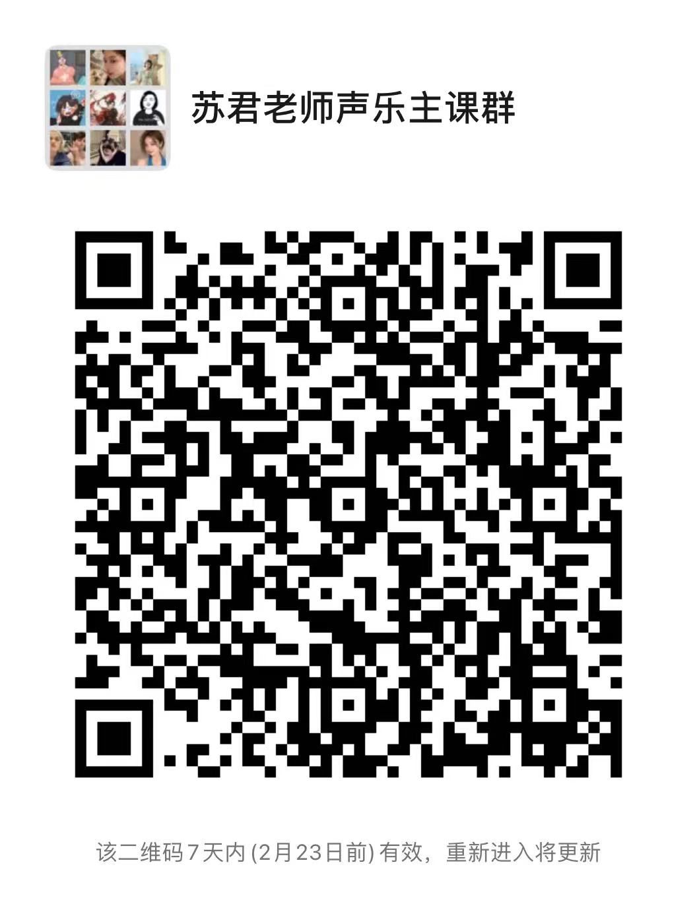 | 微信 | 1
专业课 | 122096 | 器乐或声乐4(14班) | 2 | 苏君 | 1-18周 周三8,9 | 周三 |  | 微信 | 1
专业课 | 122096 | 器乐或声乐4(15班) | 2 | 苏君 | 1-18周 周日11,12 | 周日 |  | 微信 | 1
专业课 | 122096 | 器乐或声乐4(16班) | 2 | 苏君 | 1-18周 周日9,10 | 周日 |  | 微信 | 1
专业课 | 122096 | 器乐或声乐4(17班) | 2 | 苏君 | 1-18周 周三10,11 | 周三 |  | 微信 | 1
专业课 | 122728 | 声乐基础2(16班) | 2 | 苏君 | 1-18周 周一9,10 | 周一 |  | 微信 | 1
专业课 | 122096 | 器乐或声乐4(18班) | 2 | 孙超 | 1-18周 周六5,6 | 周六 | 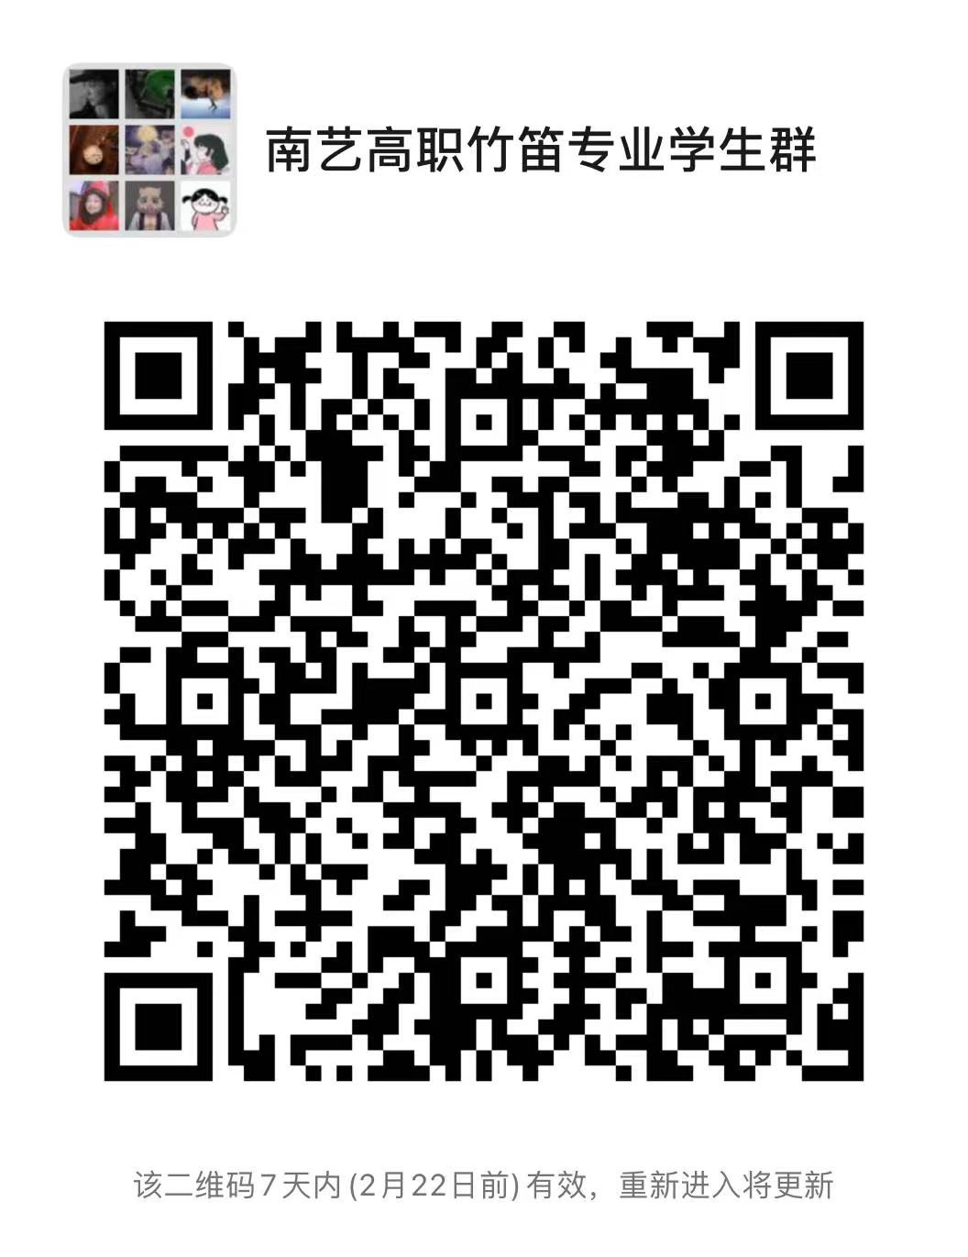 | 微信 | 1
毕业汇报 | 141106 | 毕业汇报(140班) | 5 | 孙超 | 1-16周 周五9,10,11,12 | 周五 | 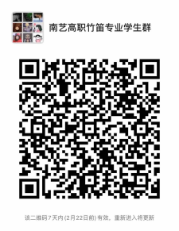 | 微信 | 1
专业课 | 122098 | 器乐或声乐6(17班) | 2 | 孙超 | 1-18周 周六3,4 | 周六 |  | 微信 | 1
专业课 | 122096 | 器乐或声乐4(19班) | 2 | 孙超 | 1-18周 周六7,8 | 周六 |  | 微信 | 1
专业课 | 122096 | 器乐或声乐4(20班) | 2 | 孙超 | 1-18周 周日3,4 | 周日 |  | 微信 | 1
专业课 | 122096 | 器乐或声乐4(21班) | 2 | 孙超 | 1-18周 周日5,6 | 周日 |  | 微信 | 1
专业课 | 122724 | 器乐基础2(10班) | 2 | 孙超 | 1-18周 周六1,2 | 周六 |  | 微信 | 1
毕业论文 | 141102 | 毕业论文(5)(392班) | 5 | 孙晶 | 1-16周 周一9,10,11,12 | 周一 | 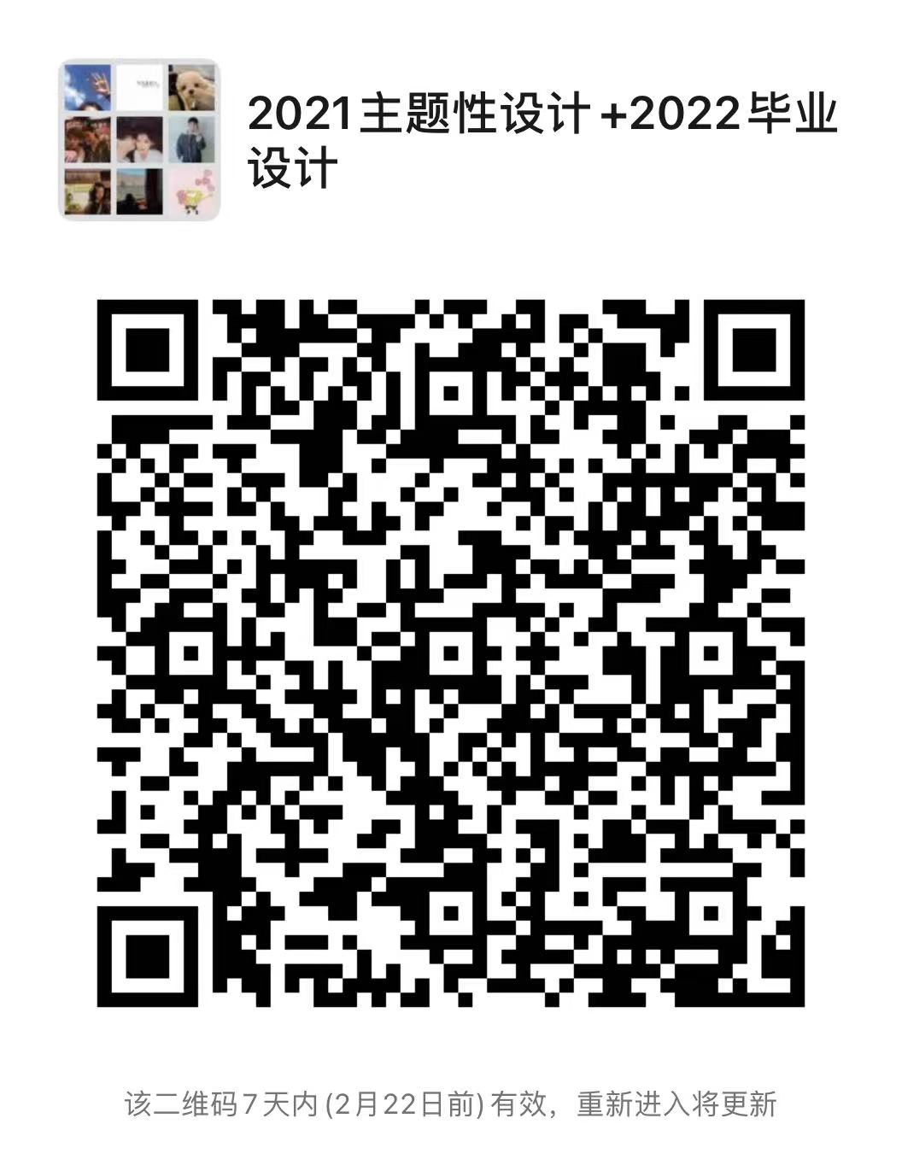 | 微信 | 9
毕业汇报 | 141104 | 毕业设计(211班) | 5 | 孙晶 | 1-16周 周四9,10,11,12 | 周四 |  | 微信 | 9
专业课 | 122063 | 钢琴基础2(1班) | 2 | 孙铿亮、嵇榆函 | 1-18周 周一3,4 | 周一 | 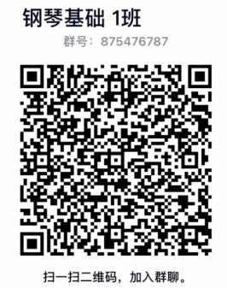 | QQ | 26
专业课 | 122063 | 钢琴基础2(2班) | 2 | 孙铿亮、嵇榆函 | 1-18周 周四7,8 | 周四 |  | QQ | 25
毕业论文 | 141102 | 毕业论文(5)(417班) | 5 | 孙铿亮 | 1-16周 周二9,10,11,12 | 周二 | 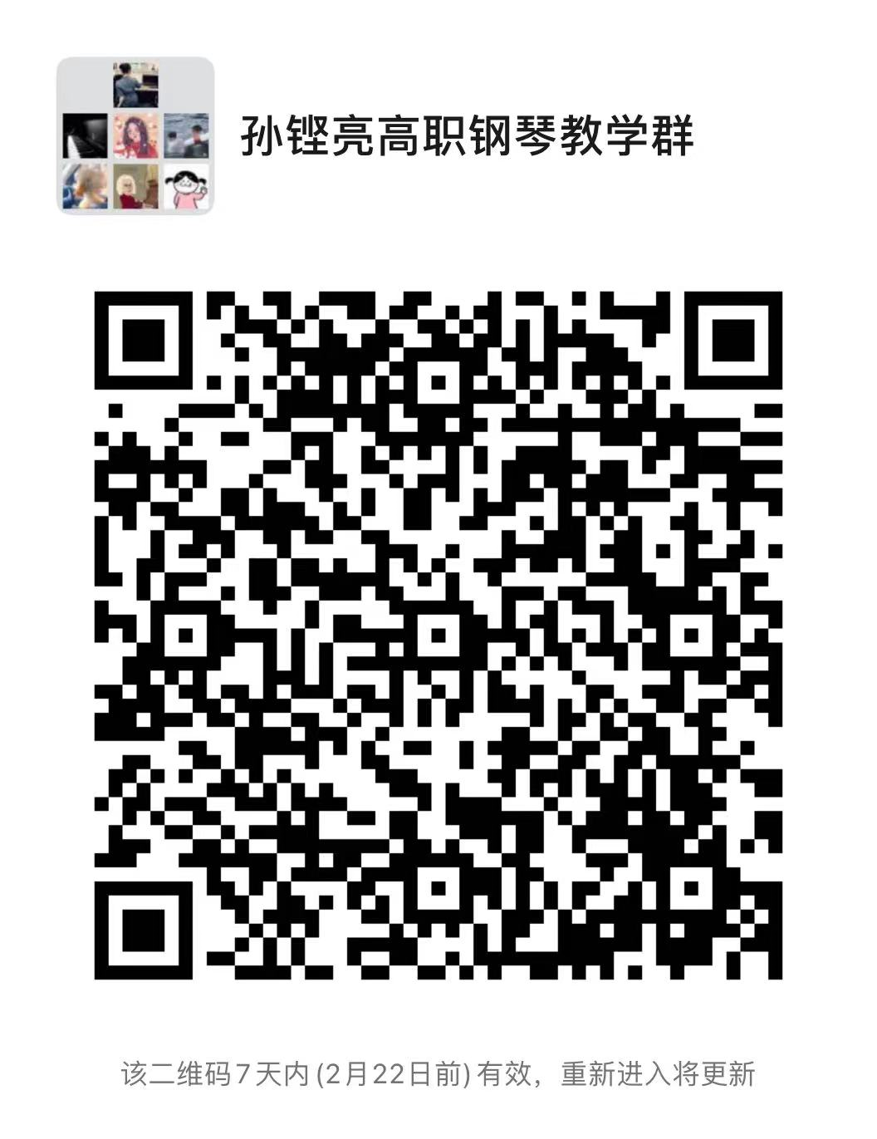 | 微信 | 2
毕业汇报 | 141106 | 毕业汇报(141班) | 5 | 孙铿亮 | 1-16周 周五9,10,11,12 | 周五 |  | 微信 | 5
专业课 | 122096 | 器乐或声乐4(22班) | 2 | 孙铿亮 | 1-18周 周一5,6 | 周一 |  | 微信 | 1
专业课 | 122096 | 器乐或声乐4(23班) | 2 | 孙铿亮 | 1-18周 周六11,12 | 周六 |  | 微信 | 1
专业课 | 122724 | 器乐基础2(11班) | 2 | 孙铿亮 | 1-18周 周日5,6 | 周日 |  | 微信 | 1
专业课 | 122724 | 器乐基础2(12班) | 2 | 孙铿亮 | 1-18周 周六5,6 | 周六 |  | 微信 | 1
专业课 | 122096 | 器乐或声乐4(24班) | 2 | 万黎晖 | 1-18周 周三3,4 | 周三 | 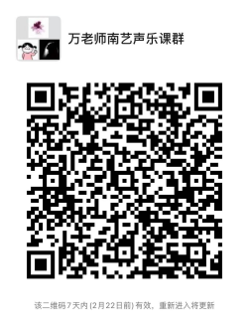 | 微信 | 1
毕业汇报 | 141104 | 毕业设计(203班) | 5 | 汪莉 | 1-16周 周四9,10,11,12 | 周四 | 601922629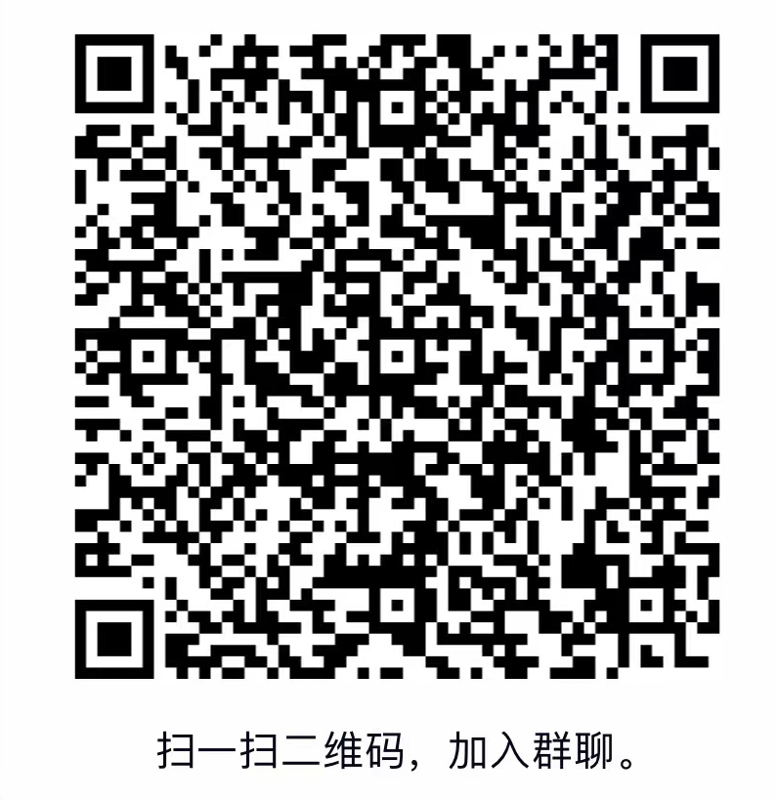 | QQ | 11
毕业论文 | 141102 | 毕业论文(5)(400班) | 5 | 汪莉 | 1-16周 周一9,10,11,12 | 周一 | 601922629 | QQ | 11
专业课 | 122567 | 平面媒体主题实训3(1班) | 4 | 王滨 | 1-18周 周一1,2,3,4 | 周 | 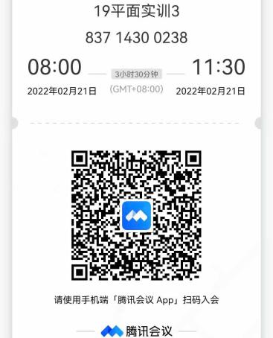 | 微信 | 23
毕业汇报 | 141104 | 毕业设计(194班) | 5 | 王滨 | 1-16周 周三9,10,11,12 | 周三 | 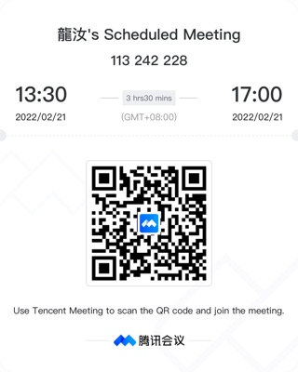 | 微信 | 9
专业课 | 122557 | 插图设计(1班) | 4 | 王滨 | 1-6周 周三5,6,7,8 周四5,6,7,8 周五1,2,3,4 | 周三、周四、周五 |  | 微信 | 33
毕业论文 | 141102 | 毕业论文(5)(409班) | 5 | 王滨 | 1-16周 周二9,10,11,12 | 周二 |  | 微信 | 9
毕业汇报 | 141106 | 毕业汇报(142班) | 5 | 王华 | 1-16周 周五9,10,11,12 | 周五 | 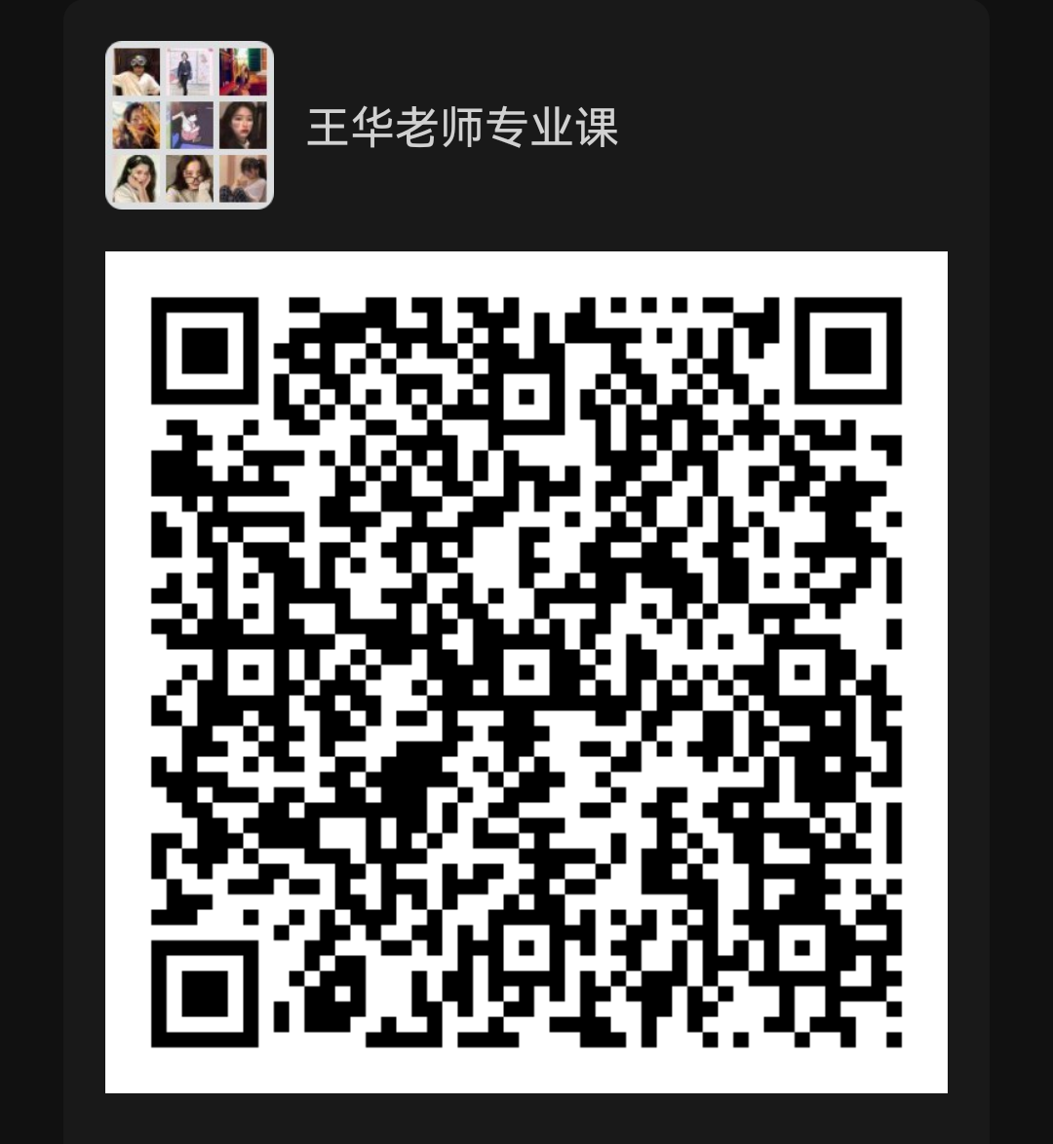 | 微信 | 1
专业课 | 122098 | 器乐或声乐6(18班) | 2 | 王华 | 1-18周 周日9,10 | 周日 |  | 微信 | 1
专业课 | 122096 | 器乐或声乐4(25班) | 2 | 王华 | 1-18周 周六7,8 | 周六 |  | 微信 | 1
专业课 | 122096 | 器乐或声乐4(26班) | 2 | 王华 | 1-18周 周六5,6 | 周六 |  | 微信 | 1
专业课 | 122096 | 器乐或声乐4(27班) | 2 | 王华 | 1-18周 周日7,8 | 周日 |  | 微信 | 1
专业课 | 122096 | 器乐或声乐4(28班) | 2 | 王华 | 1-18周 周日3,4 | 周日 |  | 微信 | 1
专业课 | 122096 | 器乐或声乐4(29班) | 2 | 王华 | 1-18周 周六中午 | 周六 |  | 微信 | 1
专业课 | 122096 | 器乐或声乐4(30班) | 2 | 王华 | 1-18周 周日中午 | 周日 |  | 微信 | 1
专业课 | 122096 | 器乐或声乐4(31班) | 2 | 王华 | 1-18周 周日5,6 | 周日 |  | 微信 | 1
专业课 | 122096 | 器乐或声乐4(32班) | 2 | 王华 | 1-18周 周日1,2 | 周日 |  | 微信 | 1
专业课 | 122724 | 器乐基础2(13班) | 2 | 王华 | 1-18周 周日11,12 | 周日 |  | 微信 | 1
专业课 | 122724 | 器乐基础2(14班) | 2 | 王华 | 1-18周 周六3,4 | 周六 |  | 微信 | 1
专业课 | 122724 | 器乐基础2(15班) | 2 | 王华 | 1-18周 周六1,2 | 周六 |  | 微信 | 1
专业课 | 122371 | 中外舞蹈史1(1班) | 2 | 王倩 | 1-18周 周一5,6 | 周一 | 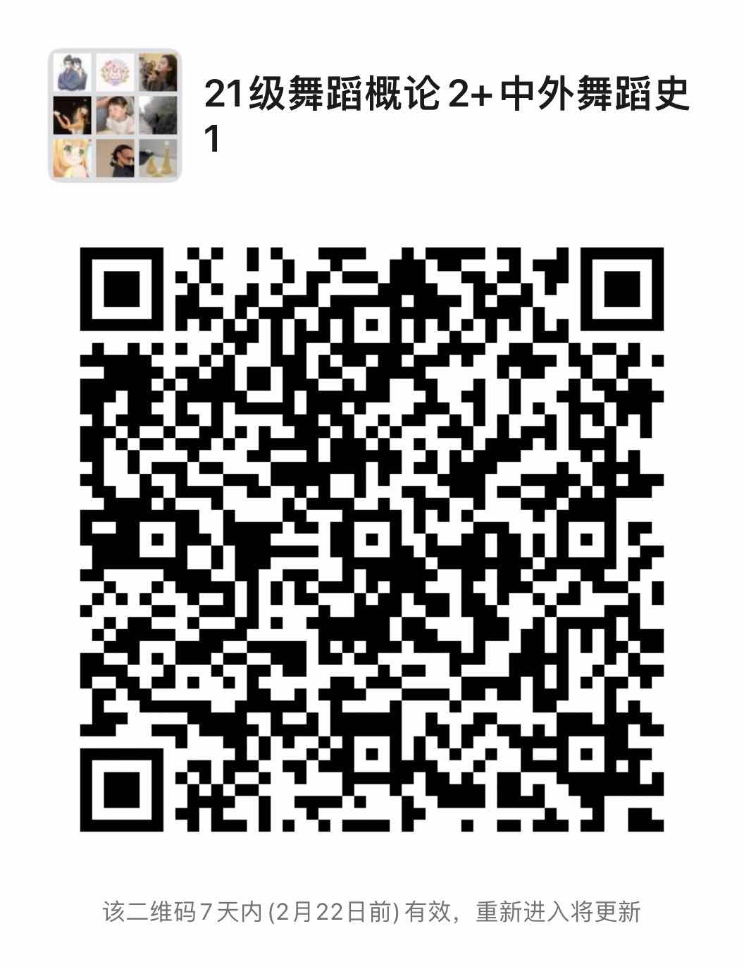 | 微信 | 27
专业课 | 122157 | 舞蹈概论2(1班) | 2 | 王倩 | 1-18周 周二中午 | 周二 |  | 微信 | 27
专业课 | 122680 | 数字绘画基础(1班) | 2 | 王淑敏 | 1-6周 周二1,2,3,4,中午 | 周二 | 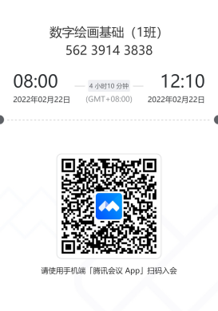 | 微信 | 28
专业课 | 122680 | 数字绘画基础(2班) | 2 | 王淑敏 | 1-6周 周五1,2,3,4,中午 | 周五 | 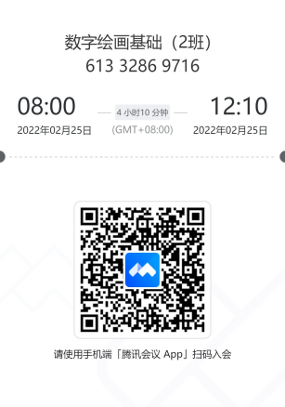 | 微信 | 27
专业课 | 122105 | 动画短片制作(1班) | 4 | 王淑敏 | 1-9周 周一5,6,7,8 周三1,2,3,4 | 周一、周三 | 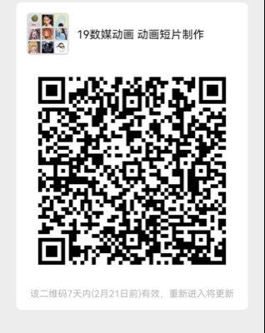 | 微信 | 24
毕业汇报 | 141104 | 毕业设计(206班) | 5 | 王淑敏 | 1-16周 周四9,10,11,12 | 周四 | 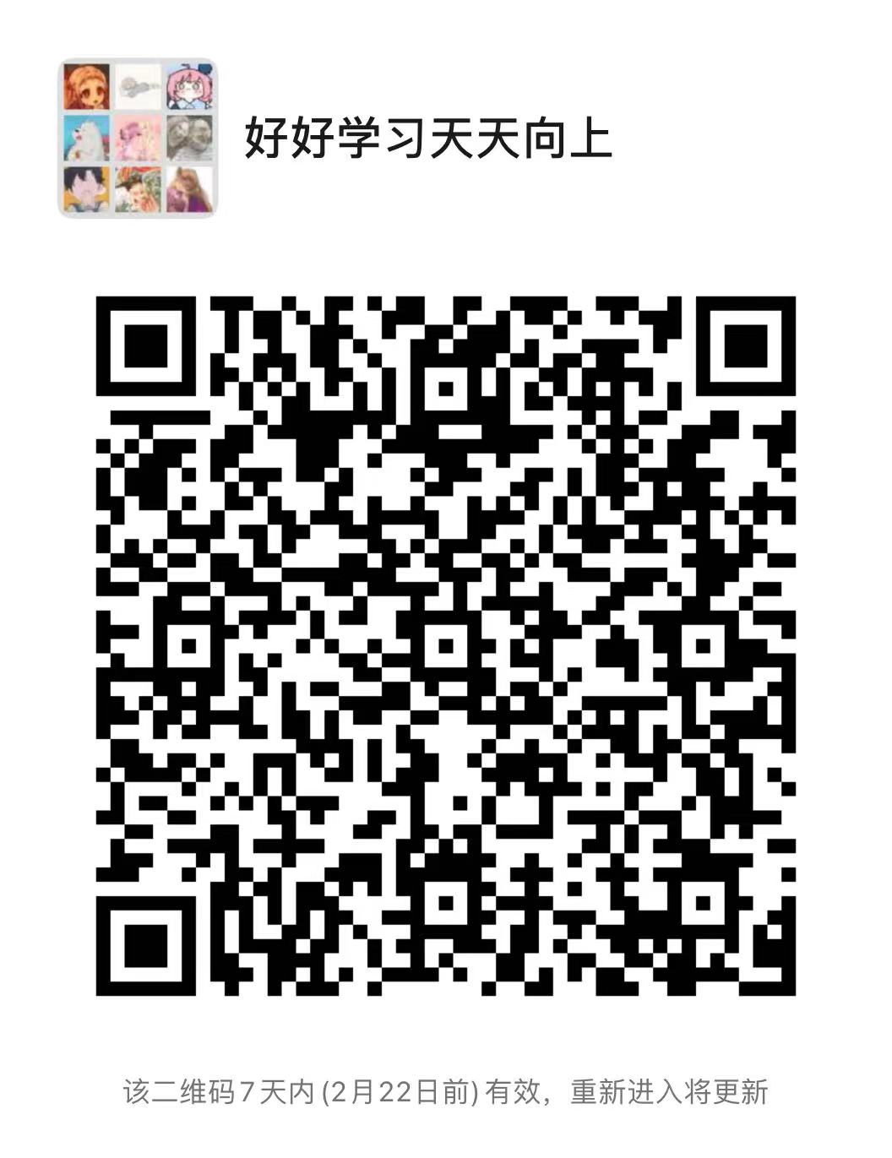 | 微信 | 9
毕业论文 | 141102 | 毕业论文(5)(397班) | 5 | 王淑敏 | 1-16周 周一9,10,11,12 | 周一 |  | 微信 | 9
专业课 | 122096 | 器乐或声乐4(33班) | 2 | 王璇 | 1-18周 周六3,4 | 周六 | 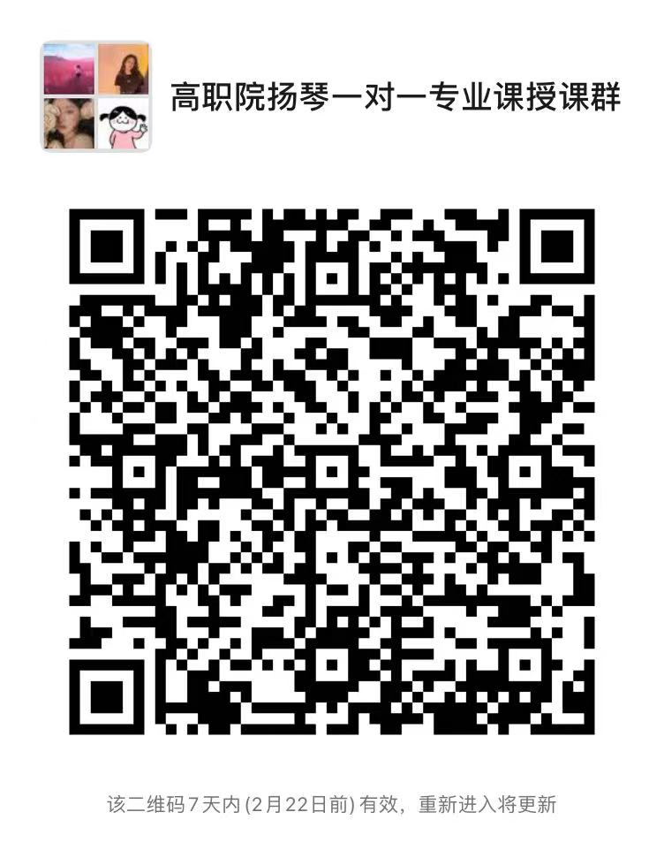 | 微信 | 1
专业课 | 122096 | 器乐或声乐4(34班) | 2 | 王璇 | 1-18周 周六7,8 | 周六 |  | 微信 | 1
毕业论文 | 141102 | 毕业论文(5)(421班) | 5 | 王燕 | 1-16周 周六9,10,11,12 | 周六 | 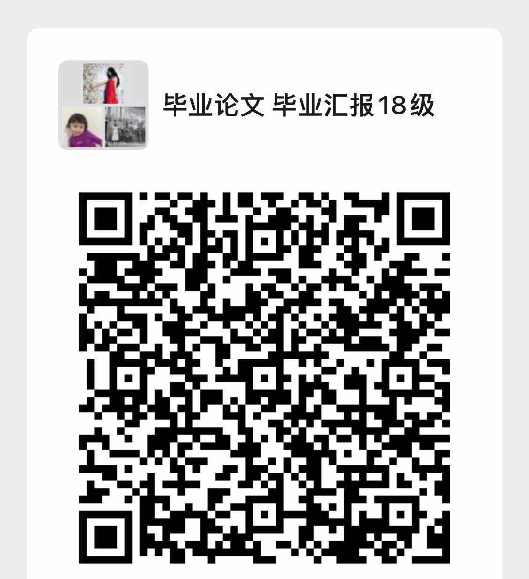 | 微信 | 2
专业课 | 122057 | 视唱练耳2(1班) | 2 | 王燕 | 1-18周 周一5,6 | 周一 | 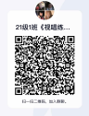 | QQ | 26
专业课 | 122057 | 视唱练耳2(2班) | 2 | 王燕 | 1-18周 周一7,8 | 周一 |  | QQ | 25
专业课 | 122100 | 视唱练耳4(1班) | 2 | 王燕 | 1-18周 周一3,4 | 周一 |  | QQ | 25
专业课 | 122100 | 视唱练耳4(2班) | 2 | 王燕 | 1-18周 周一中午 | 周一 |  | QQ | 25
毕业汇报 | 141106 | 毕业汇报(143班) | 5 | 王燕 | 1-16周 周五9,10,11,12 | 周五 |  | 微信 | 1
专业课 | 122098 | 器乐或声乐6(19班) | 2 | 王燕 | 1-18周 周一11,12 | 周一 | 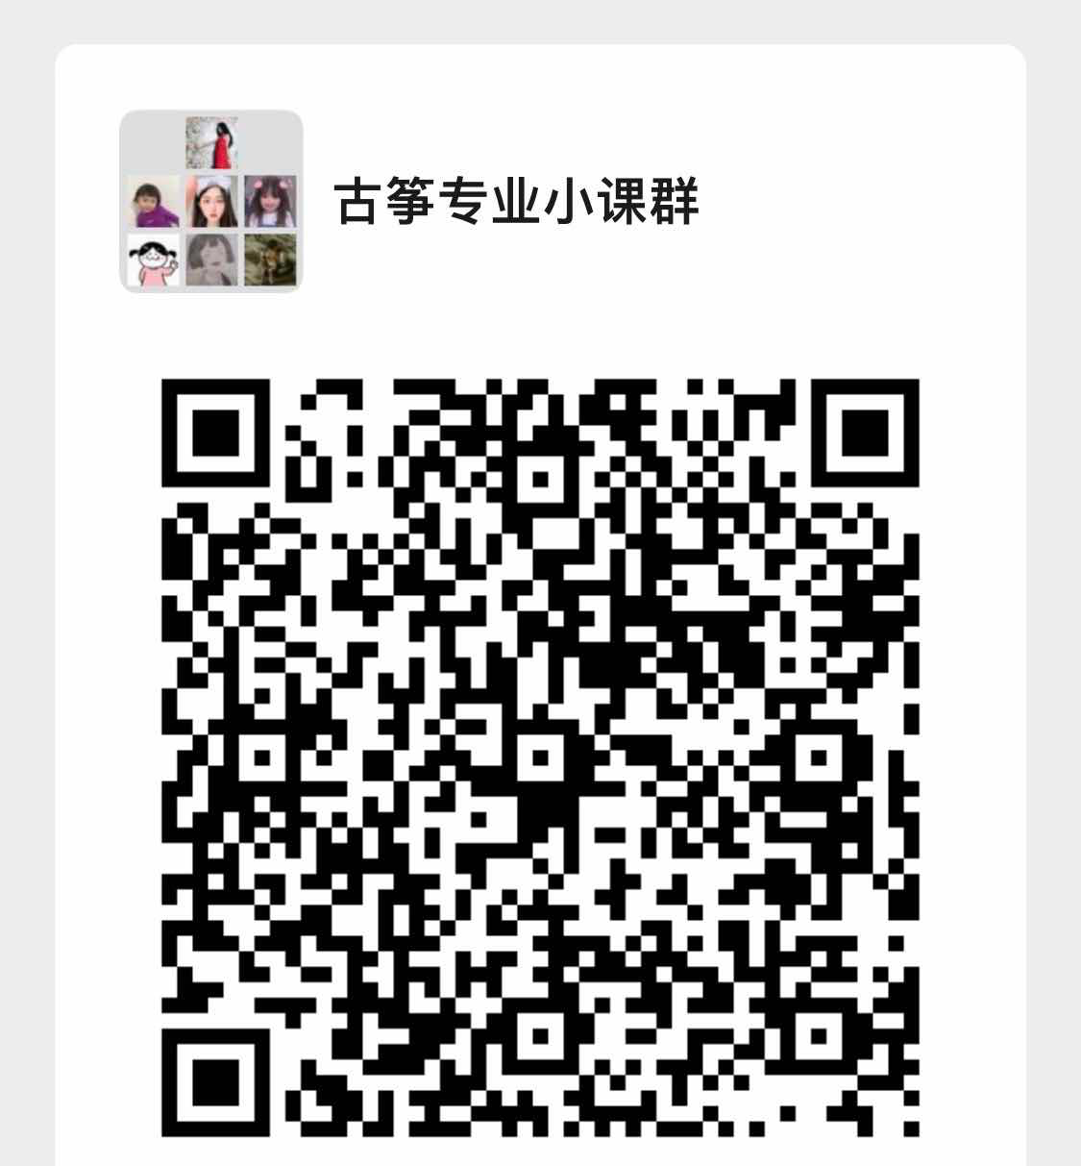 | 微信 | 1
专业课 | 122724 | 器乐基础2(16班) | 2 | 王燕 | 1-18周 周二11,12 | 周二 |  | 微信 | 1
专业课 | 122724 | 器乐基础2(17班) | 2 | 王燕 | 1-18周 周二9,10 | 周二 |  | 微信 | 1
专业课 | 122096 | 器乐或声乐4(52班) | 2 | 王燕 | 1-18周 周一9,10 | 周一 |  | 微信 | 1
专业课 | 122108 | 钢琴基础4(1班) | 2 | 王妤 | 1-18周 周四中午 | 周四 | 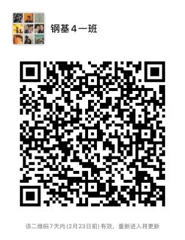 | 微信 | 25
专业课 | 122108 | 钢琴基础4(2班) | 2 | 王妤 | 1-18周 周四5,6 | 周四 | 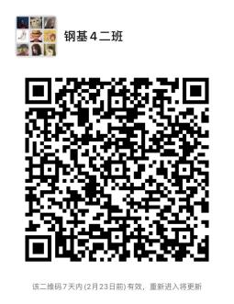 | 微信 | 26
专业课 | 122098 | 器乐或声乐6(20班) | 2 | 王妤 | 1-18周 周一7,8 | 周一 | 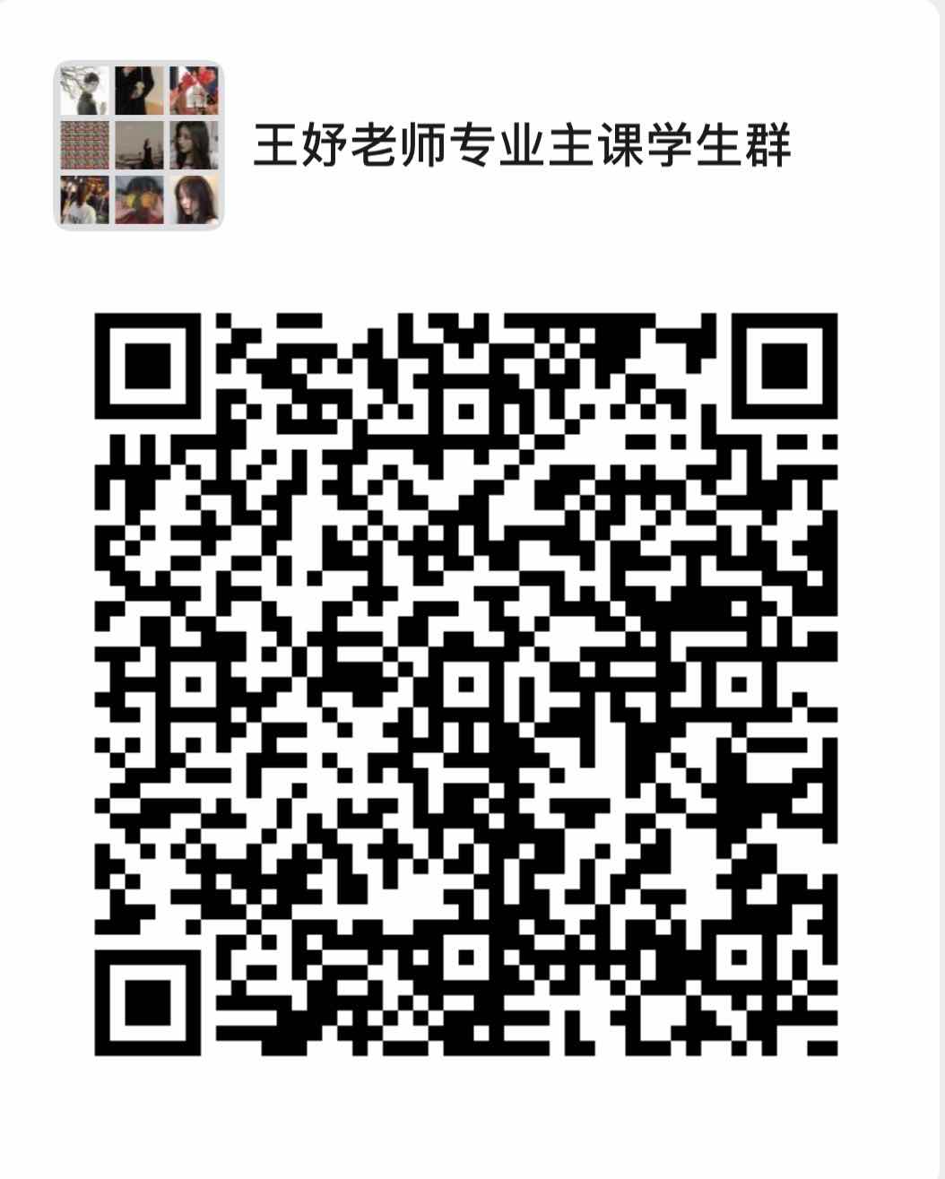 | 微信 | 1
专业课 | 122098 | 器乐或声乐6(21班) | 2 | 王妤 | 1-18周 周三7,8 | 周三 |  | 微信 | 1
专业课 | 122098 | 器乐或声乐6(22班) | 2 | 王妤 | 1-18周 周三中午 | 周三 |  | 微信 | 1
专业课 | 122096 | 器乐或声乐4(35班) | 2 | 王妤 | 1-18周 周三1,2 | 周三 |  | 微信 | 1
专业课 | 122096 | 器乐或声乐4(36班) | 2 | 王妤 | 1-18周 周一9,10 | 周一 |  | 微信 | 1
专业课 | 122096 | 器乐或声乐4(37班) | 2 | 王妤 | 1-18周 周五1,2 | 周五 |  | 微信 | 1
专业课 | 122096 | 器乐或声乐4(38班) | 2 | 王妤 | 1-18周 周三3,4 | 周三 | 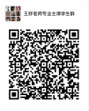 | 微信 | 1
专业课 | 122096 | 器乐或声乐4(39班) | 2 | 王妤 | 1-18周 周三5,6 | 周三 |  | 微信 | 1
专业课 | 122724 | 器乐基础2(18班) | 2 | 王妤 | 1-18周 周四7,8 | 周四 | 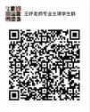 | 微信 | 1
专业课 | 122724 | 器乐基础2(19班) | 2 | 王妤 | 1-18周 周四3,4 | 周四 |  | 微信 | 1
专业课 | 122724 | 器乐基础2(20班) | 2 | 王妤 | 1-18周 周四1,2 | 周四 |  | 微信 | 1
专业课 | 122724 | 器乐基础2(21班) | 2 | 王妤 | 1-18周 周一2,3 | 周一 |  | 微信 | 1
专业课 | 122724 | 器乐基础2(22班) | 2 | 王妤 | 1-18周 周一5,6 | 周一 |  | 微信 | 1
专业课 | 122724 | 器乐基础2(23班) | 2 | 王妤 | 1-18周 周一中午 | 周一 |  | 微信 | 1
专业课 | 122538 | 表演6-1(1班) | 4 | 王震 | 1-9周 周三9,10,11,12 周五9,10,11,12 | 周三、周五 | 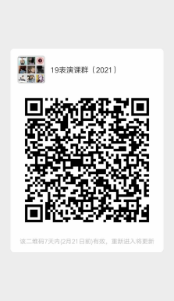 | 微信 | 10
毕业汇报 | 141104 | 毕业设计(202班) | 5 | 吴凡 | 1-16周 周四9,10,11,12 | 周四 | QQ群：576488508 | QQ | 10
毕业论文 | 141102 | 毕业论文(5)(401班) | 5 | 吴凡 | 1-16周 周一9,10,11,12 | 周一 | QQ群：576488508 | QQ | 10
毕业论文 | 141102 | 毕业论文(5)(419班) | 5 | 吴凯 | 1-16周 周六9,10,11,12 | 周六 |  | QQ | 7
毕业汇报 | 141106 | 毕业汇报(146班) | 5 | 吴凯 | 1-16周 周五9,10,11,12 | 周五 |  | QQ | 8
专业课 | 122098 | 器乐或声乐6(23班) | 2 | 吴凯 | 1-18周 周二5,6 | 周二 | 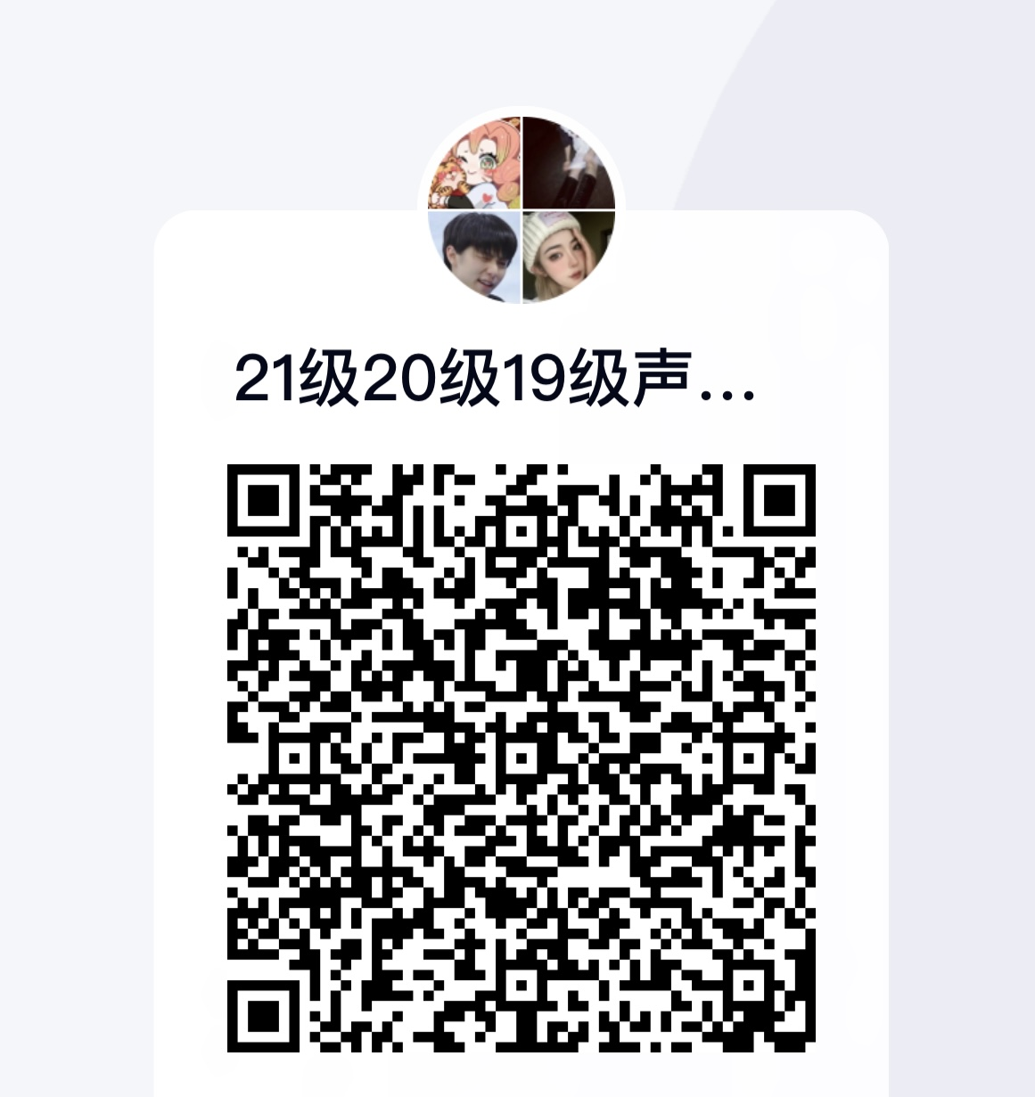 | QQ | 1
专业课 | 122098 | 器乐或声乐6(24班) | 2 | 吴凯 | 1-18周 周二7,8 | 周二 |  | QQ | 1
专业课 | 122098 | 器乐或声乐6(25班) | 2 | 吴凯 | 1-18周 周四5,6 | 周四 |  | QQ | 1
专业课 | 122098 | 器乐或声乐6(26班) | 2 | 吴凯 | 1-18周 周四7,8 | 周四 |  | QQ | 1
专业课 | 122098 | 器乐或声乐6(27班) | 2 | 吴凯 | 1-18周 周一7,8 | 周一 |  | QQ | 1
专业课 | 122728 | 声乐基础2(20班) | 2 | 吴凯 | 1-18周 周二9,10 | 周二 |  | QQ | 1
专业课 | 122096 | 器乐或声乐4(42班) | 2 | 吴凯 | 1-18周 周三3,4 | 周三 |  | QQ | 1
专业课 | 122728 | 声乐基础2(17班) | 2 | 吴凯 | 1-18周 周四3,4 | 周四 |  | QQ | 1
专业课 | 122728 | 声乐基础2(18班) | 2 | 吴凯 | 1-18周 周二3,4 | 周二 |  | QQ | 1
专业课 | 122728 | 声乐基础2(19班) | 2 | 吴凯 | 1-18周 周一中午 | 周一 |  | QQ | 1
专业课 | 122096 | 器乐或声乐4(49班) | 2 | 吴凯 | 1-18周 周一5,6 | 周一 |  | qq | 1
毕业论文 | 141102 | 毕业论文(5)(410班) | 5 | 吴伟 | 1-16周 周二9,10,11,12 | 周二 | 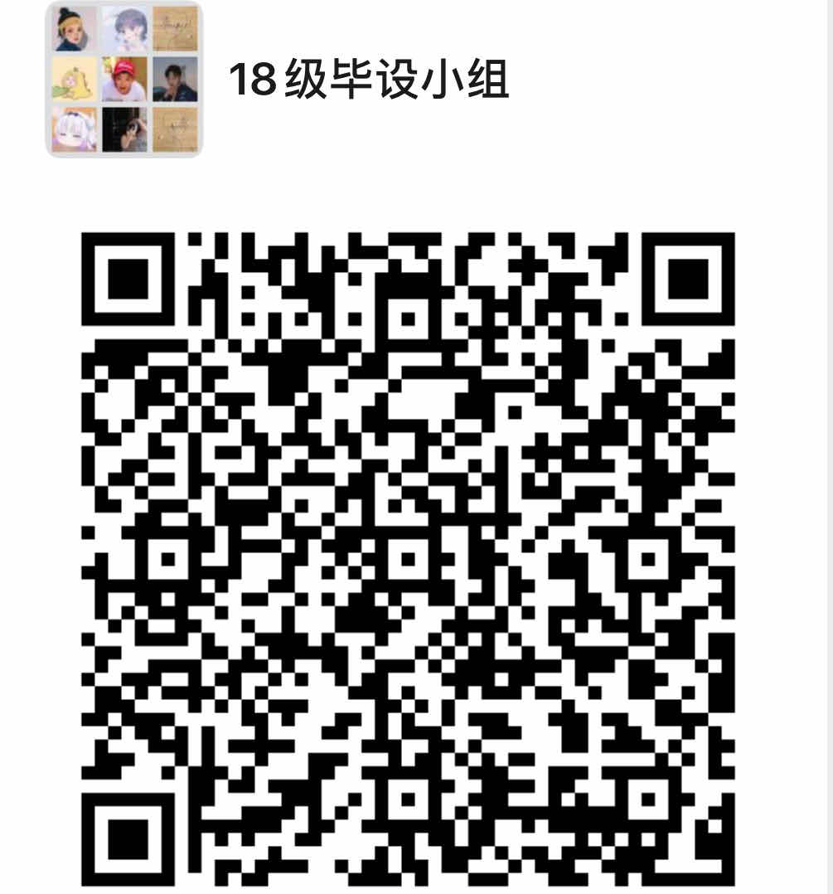 | 微信 | 10
专业课 | 122009 | 图形设计(1班) | 3 | 吴伟 | 1-5周 周一1,2,3,4 周二1,2,3,4 周三1,2,3,4 | 周一、周二、周三 |  | QQ | 32
专业课 | 122572 | 多媒体主题实训3(1班) | 4 | 吴伟 | 1-18周 周一5,6,7,8 | 周一 | 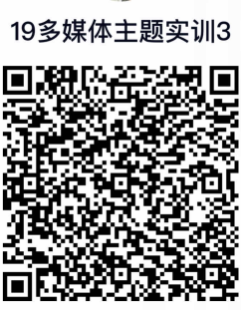 | QQ | 23
毕业汇报 | 141104 | 毕业设计(193班) | 5 | 吴伟 | 1-16周 周三9,10,11,12 | 周三 |  | 微信 | 10
毕业汇报 | 141104 | 毕业设计(210班) | 5 | 吴烨 | 1-16周 周四9,10,11,12 | 周四 | 腾讯会议号：758-670-4887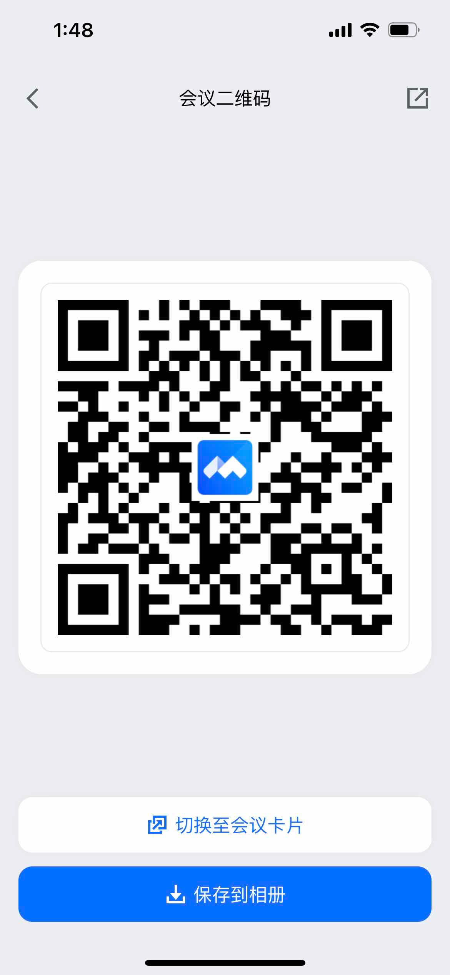 | 微信 | 10
专业课 | 122548 | 媒体艺术鉴赏(1班) | 4 | 吴烨 | 1-6周 周一1,2,3,4 周三5,6,7,8 周四1,2,3,4 | 周一、周三、周四 | 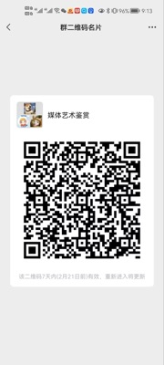 | 微信 | 25
毕业论文 | 141102 | 毕业论文(5)(393班) | 5 | 吴烨 | 1-16周 周一9,10,11,12 | 周一 | 腾讯会议号：758-670-4887 | 微信 | 10
专业课 | 122098 | 器乐或声乐6(28班) | 2 | 伍乐 | 1-18周 周二11,12 | 周二 | 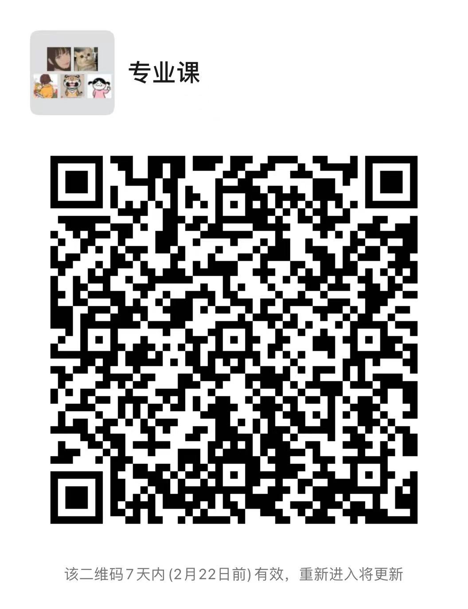 | 微信 | 1
专业课 | 122096 | 器乐或声乐4(43班) | 2 | 伍乐 | 1-18周 周三5,6 | 周三 |  | 微信 | 1
专业课 | 122096 | 器乐或声乐4(44班) | 2 | 伍乐 | 1-18周 周三3,4 | 周三 |  | 微信 | 1
专业课 | 122724 | 器乐基础2(24班) | 2 | 伍乐 | 1-18周 周三9,10 | 周三 |  | 微信 | 1
专业课 | 122724 | 器乐基础2(25班) | 2 | 伍乐 | 1-18周 周三7,8 | 周三 |  | 微信 | 1
专业课 | 122724 | 器乐基础2(26班) | 2 | 伍乐 | 1-18周 周三1,2 | 周三 |  | 微信 | 1
专业课 | 122724 | 器乐基础2(27班) | 2 | 伍乐 | 1-18周 周二9,10 | 周二 |  | 微信 | 1
毕业汇报 | 141106 | 毕业汇报(147班) | 5 | 谢景全 | 1-16周 周五9,10,11,12 | 周五 | 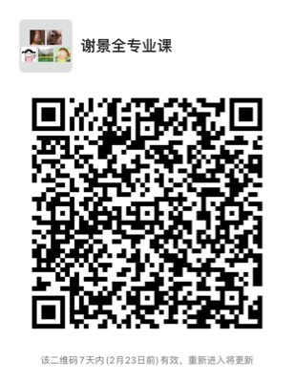 | 微信 | 1
专业课 | 122724 | 器乐基础2(28班) | 2 | 谢景全 | 1-18周 周一5,6 | 周一 |  | 微信 | 1
专业课 | 122724 | 器乐基础2(29班) | 2 | 谢景全 | 1-18周 周一3,4 | 周一 |  | 微信 | 1
专业课 | 122571 | 多媒体主题实训2(1班) | 4 | 徐宝娟 | 1-18周 周五5,6,7,8 | 周五 | 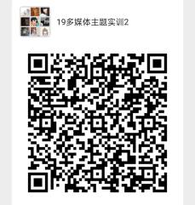 | 微信 | 23
专业课 | 122556 | 符号设计(2班) | 4 | 徐宝娟 | 1-6周 周三5,6,7,8 周四5,6,7,8 周五1,2,3,4 | 周三、周四、周五 | 腾讯会议号：222-380-067 | 微信 | 33
专业课 | 122009 | 图形设计(2班) | 3 | 徐宝娟 | 1-5周 周一1,2,3,4 周二1,2,3,4 周三1,2,3,4 | 周一、周二、周三 | 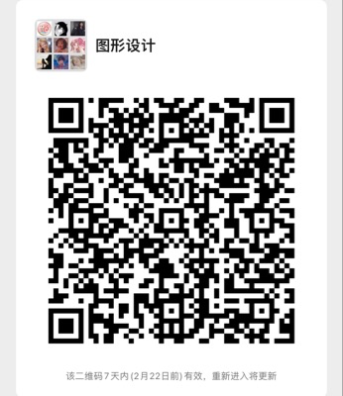腾讯会议 82178975180 | 微信 | 31
毕业汇报 | 141104 | 毕业设计(192班) | 5 | 徐宝娟 | 1-16周 周三9,10,11,12 | 周三 | 腾讯会议：8567025711 | qq:524350658 | 10
毕业论文 | 141102 | 毕业论文(5)(411班) | 5 | 徐宝娟 | 1-16周 周二9,10,11,12 | 周二 | 腾讯会议：9100037381 | qq:747691939 | 10
毕业汇报 | 141106 | 毕业汇报(148班) | 5 | 徐静 | 1-16周 周日9,10,11,12 | 周日 | 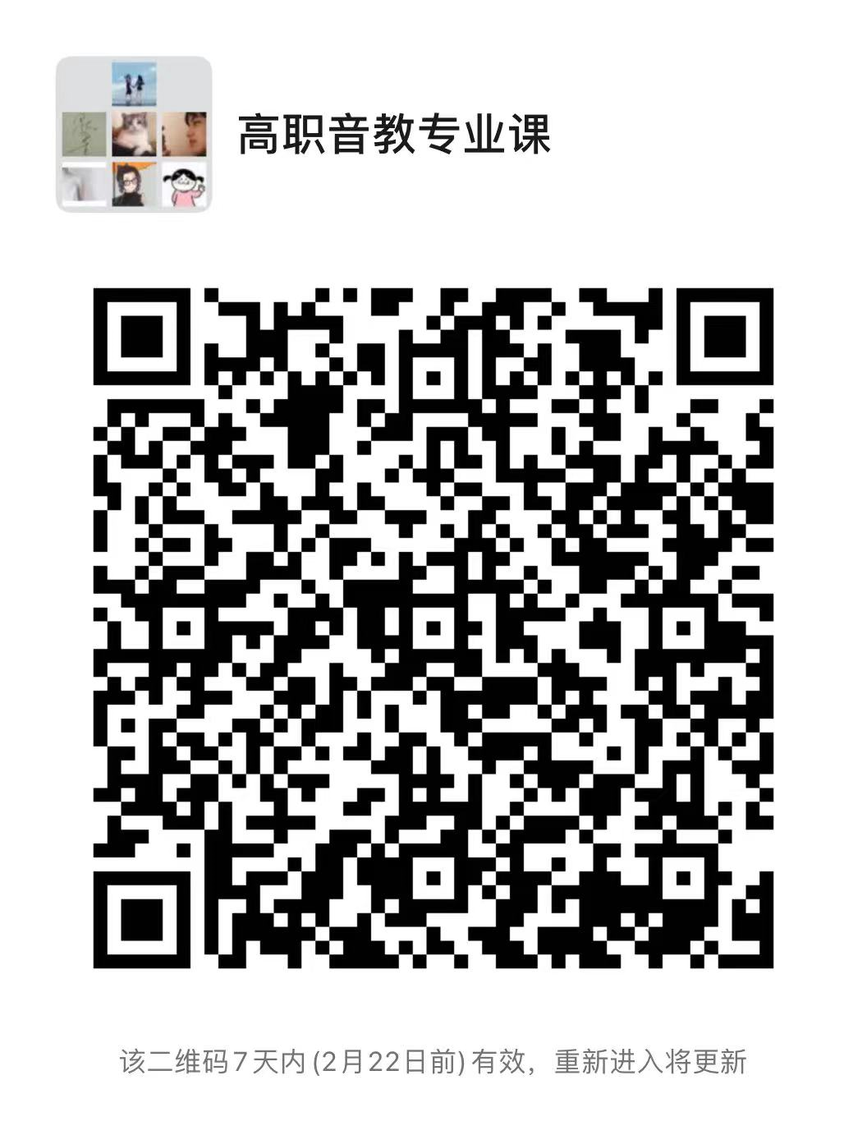 | 微信 | 1
专业课 | 122098 | 器乐或声乐6(29班) | 2 | 徐静 | 1-18周 周六7,8 | 周六 |  | 微信 | 1
专业课 | 122098 | 器乐或声乐6(30班) | 2 | 徐静 | 1-18周 周五5,6 | 周五 |  | 微信 | 1
专业课 | 122096 | 器乐或声乐4(45班) | 2 | 徐静 | 1-18周 周五7,8 | 周五 |  | 微信 | 1
专业课 | 122096 | 器乐或声乐4(46班) | 2 | 徐静 | 1-18周 周五中午 | 周五 |  | 微信 | 1
专业课 | 122724 | 器乐基础2(30班) | 2 | 徐静 | 1-18周 周三7,8 | 周三 |  | 微信 | 1
专业课 | 122098 | 器乐或声乐6(38班) | 2 | 徐军 | 1-18周 周五3,4 | 周五 | 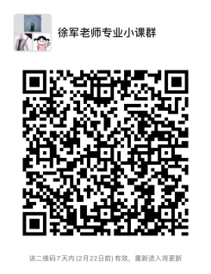 | 微信 | 1
专业课 | 122131 | 西方音乐史2(1班) | 2 | 徐志廉、吴涵 | 1-18周 周一9,10 | 周一 | 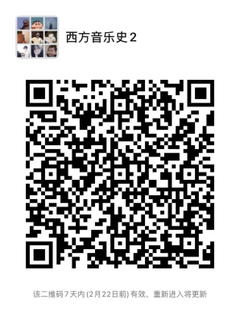  腾讯会议：386263894 | 微信 | 39
专业课 | 122452 | 合唱与指挥4(1班) | 2 | 徐志廉、吴涵 | 1-18周 周二9,10 | 周二 | 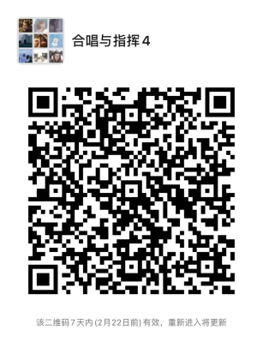 | 微信 | 51
专业课 | 122566 | 平面媒体主题实训2(1班) | 4 | 薛冰焰 | 1-18周 周一5,6,7,8 | 周一 | 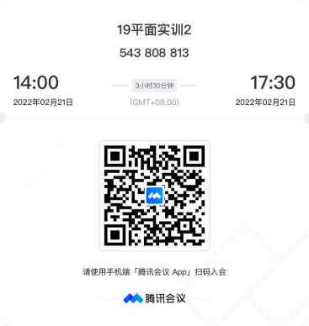 | 微信 | 23
专业课 | 122004 | 印刷工艺(1班) | 2 | 薛冰焰 | 1-9周 周一1,2,3,4 | 周一 | 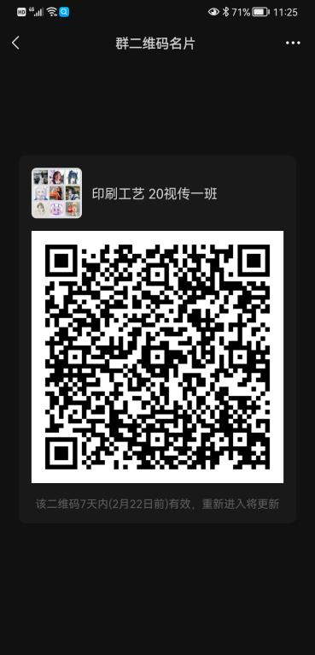 | 微信 | 33
毕业汇报 | 141104 | 毕业设计(190班) | 5 | 薛冰焰 | 1-16周 周三9,10,11,12 | 周三 | 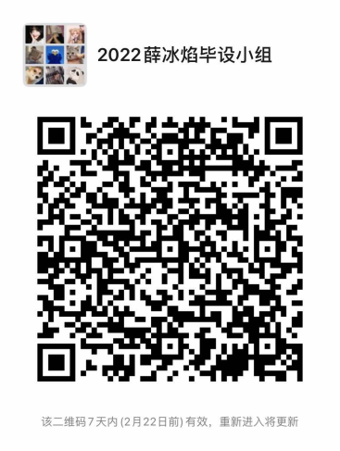 | 微信 | 10
毕业论文 | 141102 | 毕业论文(5)(413班) | 5 | 薛冰焰 | 1-16周 周二9,10,11,12 | 周二 | 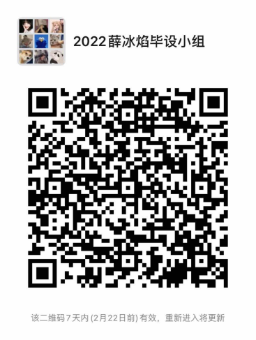 | 微信 | 10
毕业汇报 | 141106 | 毕业汇报(149班) | 5 | 严明 | 1-16周 周五9,10,11,12 | 周五 | 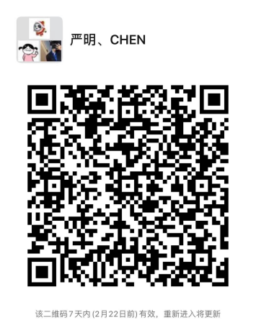 | 微信 | 1
专业课 | 122385 | 计算机辅助设计2(1班) | 2 | 严正 | 1-4周 周一1,2,3 周三1,2,3 周五1,2,3 | 周一、周三、周五 | 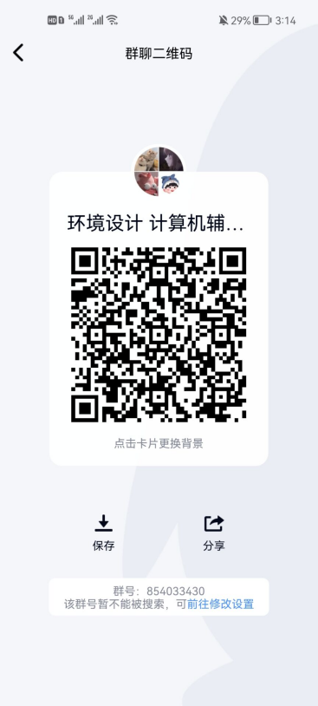 | QQ | 32
毕业汇报 | 141104 | 毕业设计(198班) | 5 | 严正 | 1-16周 周三9,10,11,12 | 周三 | 腾讯会议：651-327-6923 | 微信 | 10
毕业论文 | 141102 | 毕业论文(5)(405班) | 5 | 严正 | 1-16周 周一9,10,11,12 | 周一 | 腾讯会议：651-327-6923 | 微信 | 10
专业课 | 122079 | 台词4(1班) | 4 | 杨波 | 1-18周 周一9,10,11,12 | 周一 | 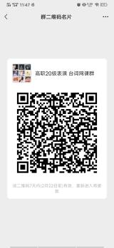 | 微信 | 10
毕业汇报 | 141106 | 毕业汇报(150班) | 5 | 杨磊 | 1-16周 周六9,10,11,12 | 周六 | 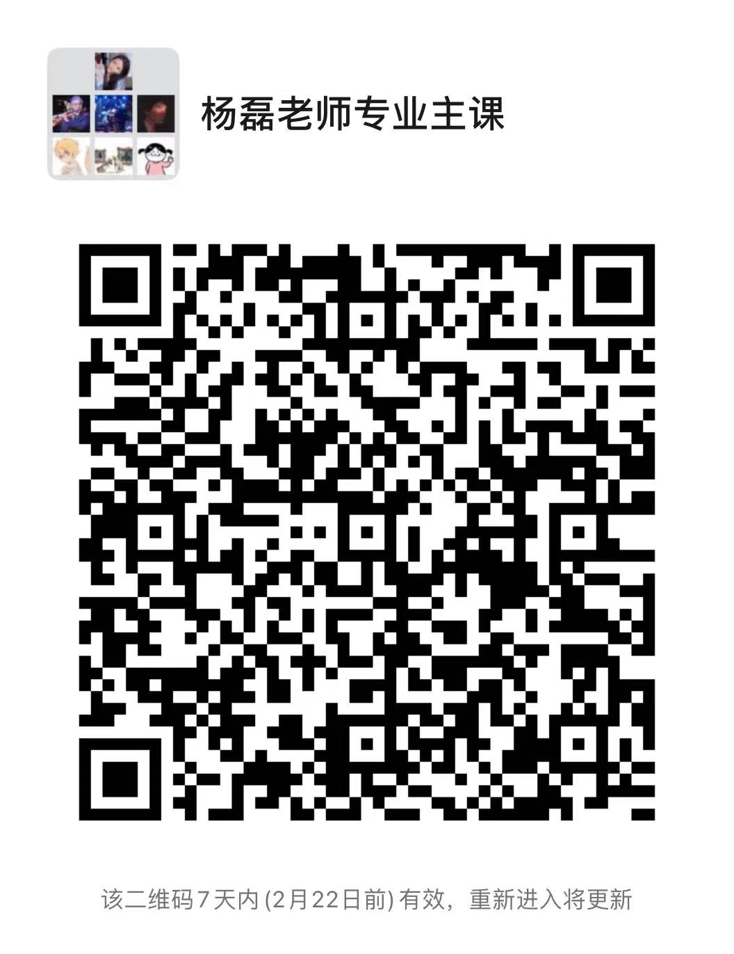 | 微信 | 1
专业课 | 122098 | 器乐或声乐6(31班) | 2 | 杨磊 | 1-18周 周五1,2 | 周五 |  | 微信 | 1
专业课 | 122098 | 器乐或声乐6(32班) | 2 | 杨磊 | 1-18周 周四11,12 | 周四 |  | 微信 | 1
专业课 | 122096 | 器乐或声乐4(47班) | 2 | 杨磊 | 1-18周 周三5,6 | 周三 |  | 微信 | 1
毕业论文 | 141102 | 毕业论文(5)(399班) | 5 | 叶鹏 | 1-16周 周一9,10,11,12 | 周一 | 腾讯会议：488-4613-6061 | 微信 | 10
毕业汇报 | 141104 | 毕业设计(204班) | 5 | 叶鹏 | 1-16周 周四9,10,11,12 | 周四 | 腾讯会议：643-7350-5703 | 微信 | 10
专业课 | 122479 | 设计软件3(1班) | 3 | 叶鹏 | 1-6周 周二5,6,7 周三5,6,7 周五5,6,7 | 周二、周三、周五 | QQ群号:617474938  /腾讯会议 | QQ | 33
专业课 | 122618 | 设计创意与方法(1班) | 2 | 殷蓉 | 1-4周 周一1,2,3 周三1,2,3 周五1,2,3 | 周一、周三、周五 | 腾讯会议号：6289235889 | 微信 | 32
毕业汇报 | 141104 | 毕业设计(201班) | 5 | 殷蓉 | 1-16周 周四9,10,11,12 | 周四 | 腾讯会议号：6289235889 | 微信 | 7
毕业论文 | 141102 | 毕业论文(5)(402班) | 5 | 殷蓉 | 1-16周 周一9,10,11,12 | 周一 | 腾讯会议号：6289235889 | 微信 | 7
专业课 | 122592 | 景观主题设计5(1班) | 4 | 殷蓉 | 1-6周 周一5,6,7,8 周二1,2,3,4 周四5,6,7,8 | 周一、周二、周四 | 腾讯会议号：6289235889 | 微信 | 30
专业课 | 122098 | 器乐或声乐6(39班) | 2 | 詹倩 | 1-18周 周二中午 | 周二 | 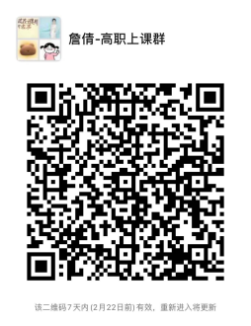 | 微信 | 1
毕业汇报 | 141106 | 毕业汇报(151班) | 5 | 张翠兰 | 1-16周 周五9,10,11,12 | 周五 | 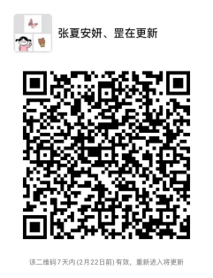 | 微信 | 1
专业课 | 122098 | 器乐或声乐6(33班) | 2 | 张丹丹 | 1-18周 周六3,4 | 周六 | 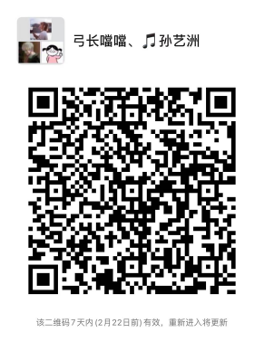 | 微信 | 1
毕业汇报 | 141106 | 毕业汇报(127班) | 5 | 张海龙 | 1-16周 周五9,10,11,12 | 周五 | 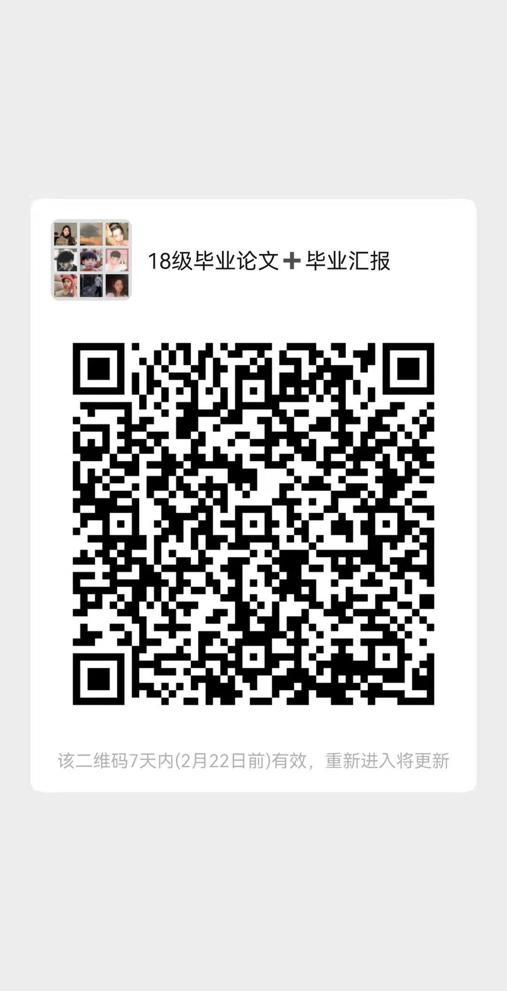 | 微信 | 10
毕业论文 | 141102 | 毕业论文(5)(416班) | 5 | 张海龙 | 1-16周 周二9,10,11,12 | 周二 |  | 微信 | 10
专业课 | 122609 | 舞蹈编导理论与技法3-2(1班) | 2 | 张海龙 | 1-18周 周二1,2 | 周二 | 1063598332 | QQ群 | 25
专业课 | 122526 | 现代舞1(1班) | 4 | 张海龙 | 1-18周 周一3,4 周四3,4 | 周一、周四 | 1076345232 | QQ群 | 24
专业课 | 122608 | 舞蹈编导理论与技法3-1(1班) | 4 | 张海龙 | 1-18周 周五1,2,3,4 | 周五 | 1033879590 | QQ群 | 25
专业课 | 122098 | 器乐或声乐6(34班) | 2 | 张洪侠 | 1-18周 周二5,6 | 周二 | 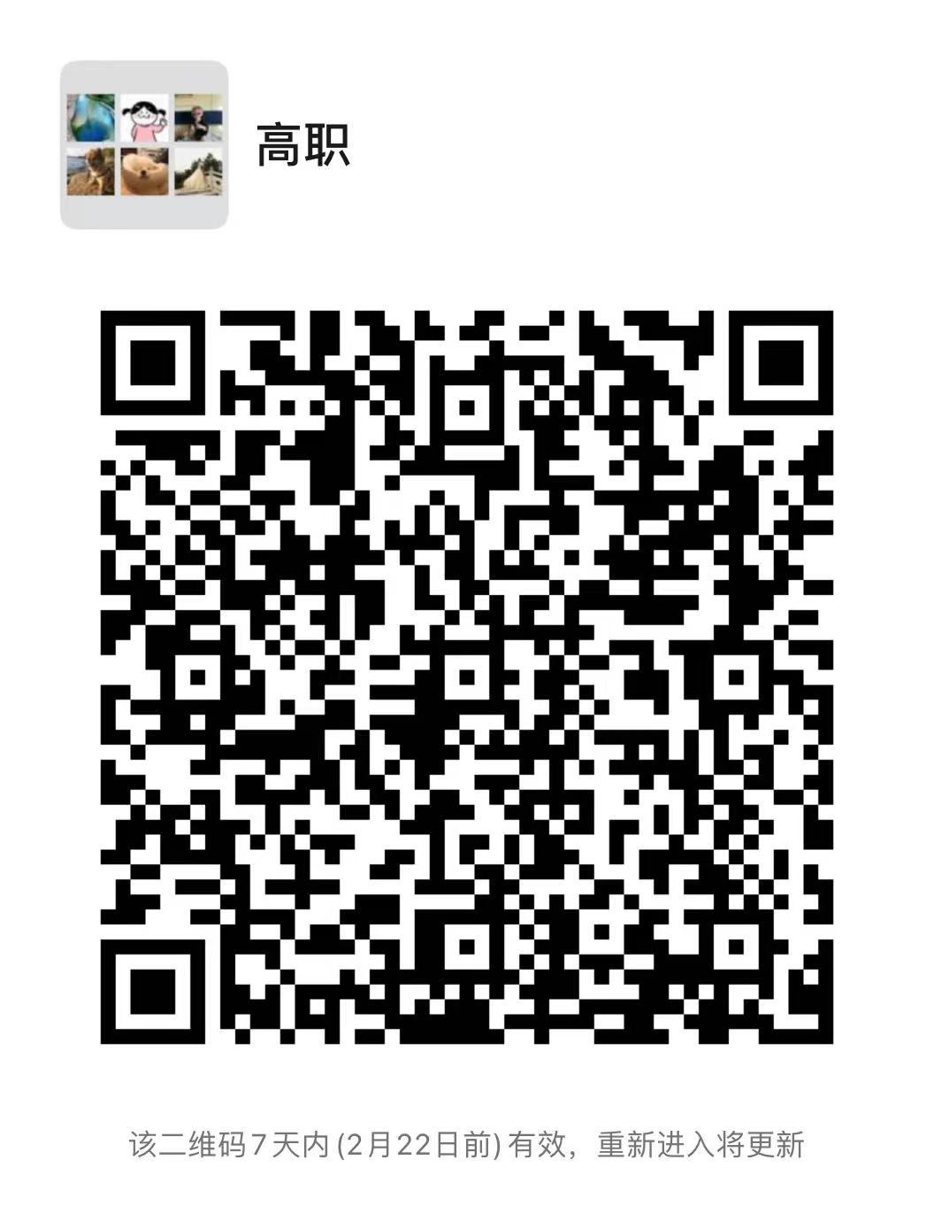 | 微信 | 1
专业课 | 122098 | 器乐或声乐6(35班) | 2 | 张洪侠 | 1-18周 周二11,12 | 周二 |  | 微信 | 1
专业课 | 122096 | 器乐或声乐4(48班) | 2 | 张洪侠 | 1-18周 周二7,8 | 周二 |  | 微信 | 1
专业课 | 122728 | 声乐基础2(21班) | 2 | 张洪侠 | 1-18周 周二9,10 | 周二 |  | 微信 | 1
毕业汇报 | 141104 | 毕业设计(195班) | 5 | 张源、时澄 | 1-16周 周三9,10,11,12 | 周三 | 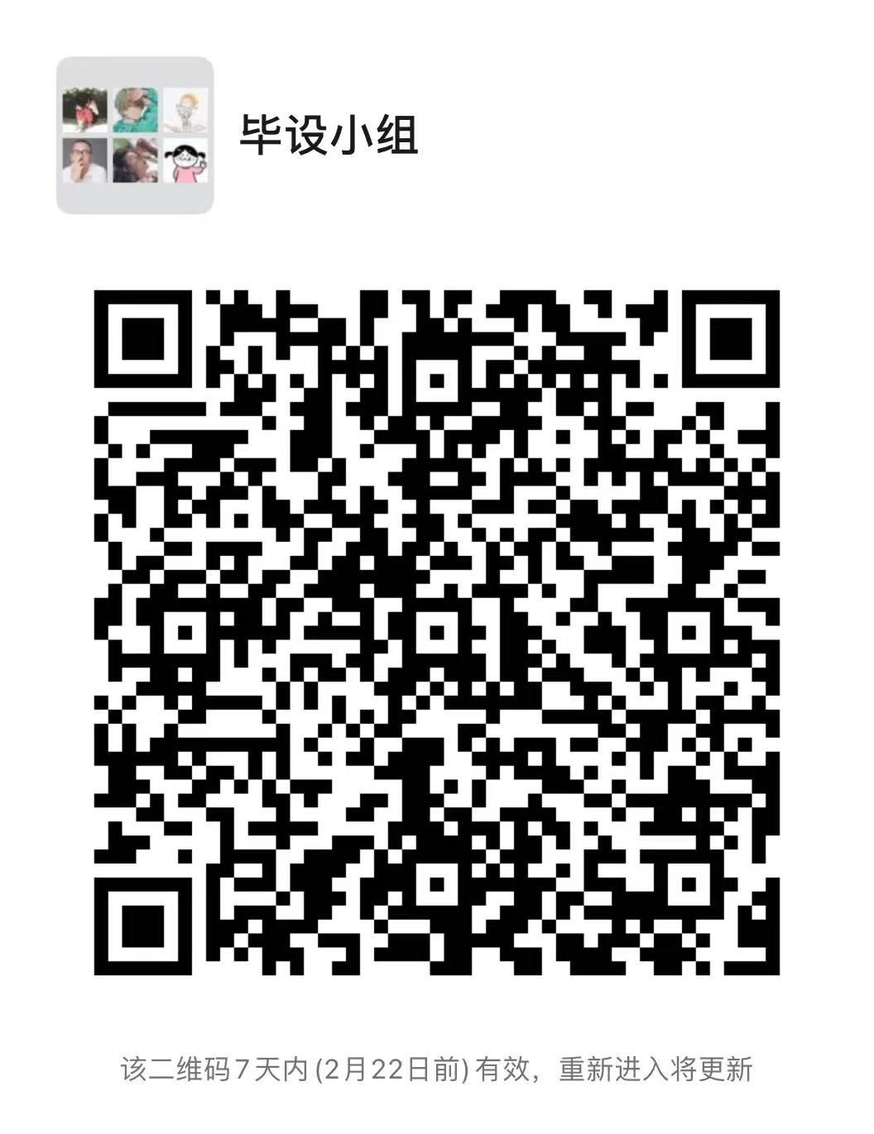 | 微信 | 10
毕业论文 | 141102 | 毕业论文(5)(408班) | 5 | 张源、时澄 | 1-16周 周一9,10,11,12 | 周一 |  | 微信 | 10
毕业汇报 | 141106 | 毕业汇报(152班) | 5 | 张正弟 | 1-16周 周五9,10,11,12 | 周五 | 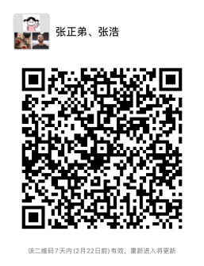 | 微信 | 1
专业课 | 122605 | 舞蹈编导理论与技法1-2(1班) | 2 | 仲磊 | 1-18周 周五3,4 | 周五 | 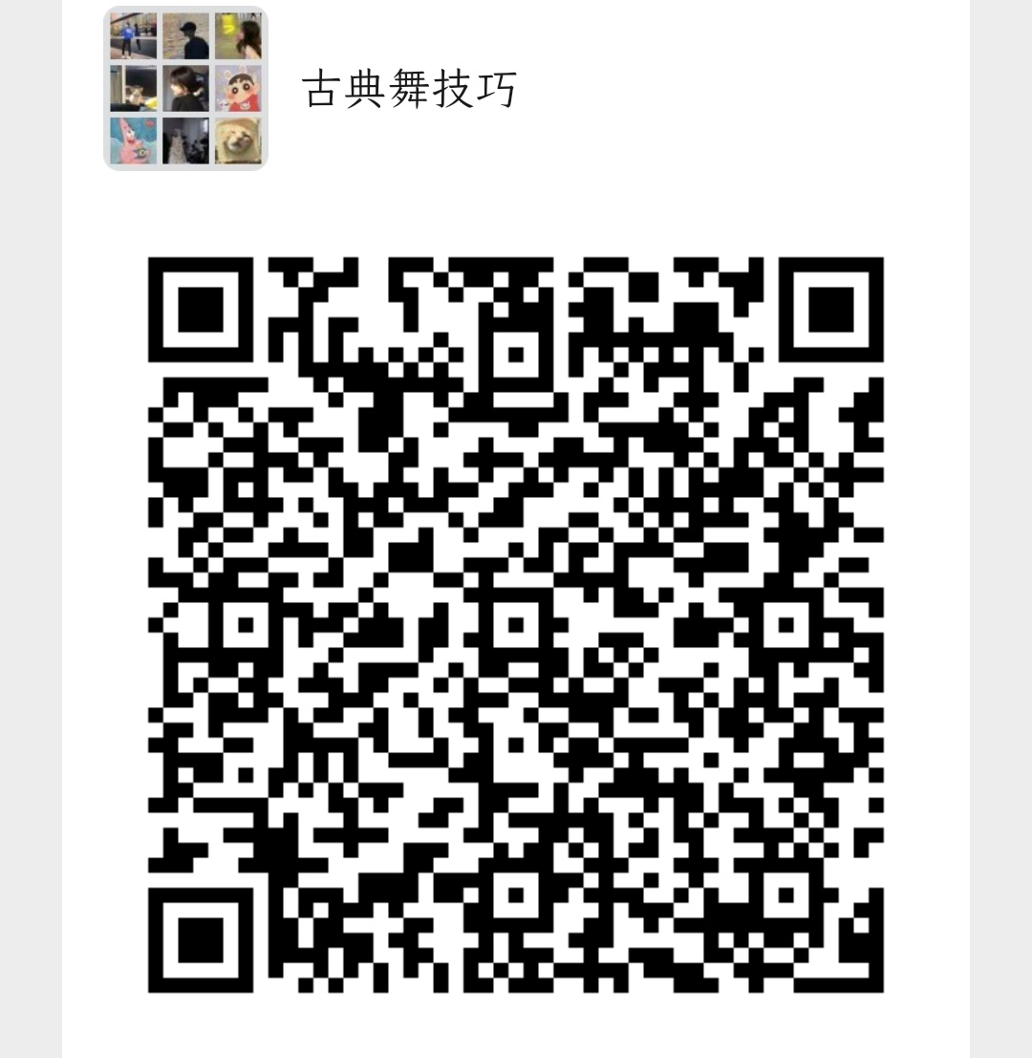 | 微信 | 20
专业课 | 122378 | 形体2(1班) | 2 | 仲磊 | 1-18周 周三5,6 | 周三 | 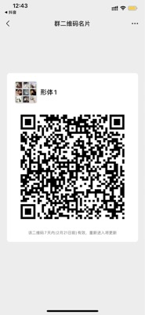 | 微信 | 15
专业课 | 122603 | 古典舞技巧训练4(1班) | 2 | 仲磊 | 1-18周 周三3,4 | 周三 |  | 微信 | 20
专业课 | 122375 | 舞蹈剧目排练2(1班) | 4 | 仲磊 | 1-18周 周一5,6 周四5,6 | 周一、周四 | 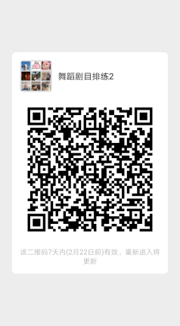 | 微信 | 25
专业课 | 122604 | 舞蹈编导理论与技法1-1(1班) | 4 | 仲磊 | 1-18周 周二5,6,7,8 | 周二 |  | 微信 | 20
专业课 | 122096 | 器乐或声乐4(50班) | 2 | 周门 | 1-18周 周二5,6 | 周二 | 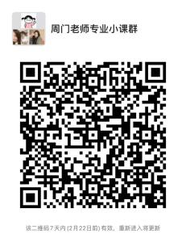 | 微信 | 1
专业课 | 122096 | 器乐或声乐4(51班) | 2 | 朱宏伟 | 1-18周 周日7,8 | 周日 | 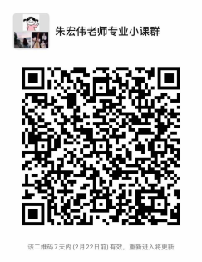 | 微信 | 1
专业课 | 122429 | 室内主题设计4(1班) | 4 | 祝程远 | 1-9周 周二1,2,3,4 周四5,6,7,8 | 周二、周四 | 腾讯会议：607-581-024 | 微信 | 30
专业课 | 122578 | 室内设计基础2(1班) | 3 | 祝程远 | 1-4周 周三5,6,7,8 周四1,2,3,4,中午 周五5,6,7,8 | 周三、周四、周五 | 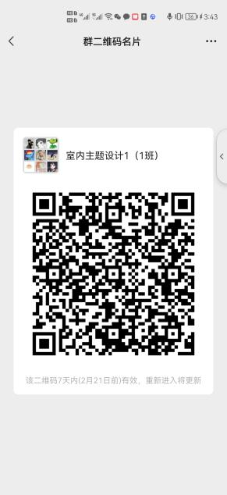 | 微信 | 30
毕业汇报 | 141104 | 毕业设计(199班) | 5 | 祝程远 | 1-16周 周四9,10,11,12 | 周四 | 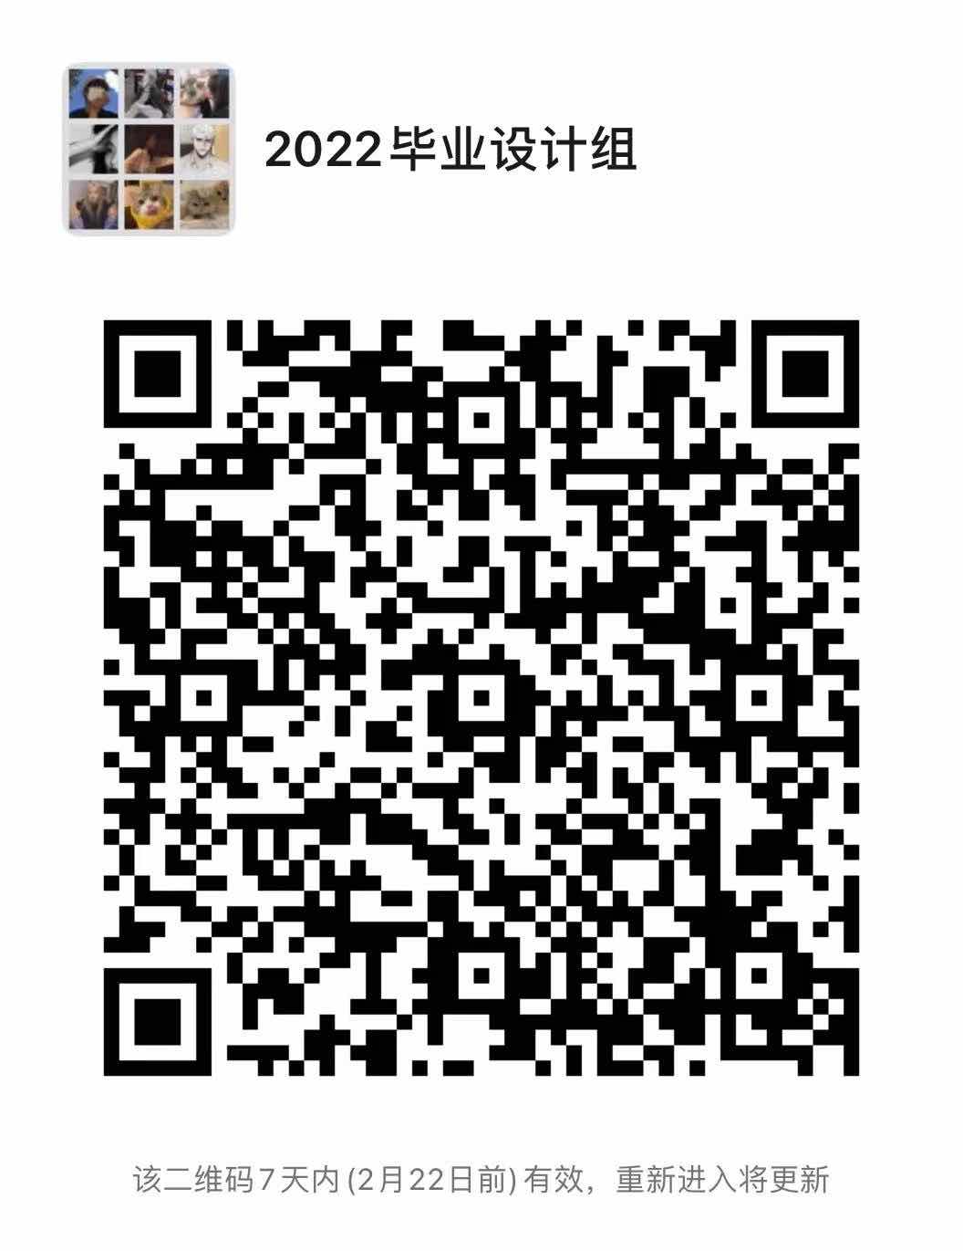 | 微信 | 10
毕业论文 | 141102 | 毕业论文(5)(404班) | 5 | 祝程远 | 1-16周 周一9,10,11,12 | 周一 |  | 微信 | 10
毕业汇报 | 141106 | 毕业汇报(153班) | 5 | 庄艺 | 1-16周 周五9,10,11,12 | 周五 | 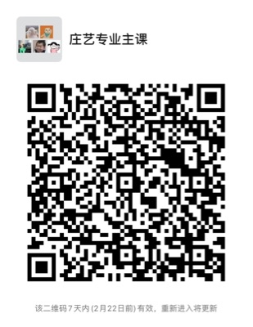 | 微信 | 1
专业课 | 122098 | 器乐或声乐6(36班) | 2 | 庄艺 | 1-18周 周四11,12 | 周四 |  | 微信 | 1
专业课 | 122098 | 器乐或声乐6(37班) | 2 | 庄艺 | 1-18周 周六9,10 | 周六 |  | 微信 | 1

